**BAB 1**

**LOGISTIK**

* 1. **PENGERTIAN LOGISTIK**

Logistik merupakan seni dan ilmu mengatur dan mengontrol arus barang, energi, informasi, dan sumber daya lainnya, seperti produk, jasa, dan manusia, dari sumber produksi ke pasar dengan tujuan mengoptimalkan penggunaan modal. Manufaktur dan marketing akan sulit dilakukan tanpa dukungan logistik. Logistik juga mencakup integrasi informasi, transportasi, inventori, pergudangan, reverse logistics dan pemaketan. Berdasarkan pengertian di atas, maka misi logistik adalah mendapatkan barang yang tepat, pada waktu yang tepat, dengan jumlah yang tepat, kondisi yang tepat, dengan biaya yang terjangkau, dengan tetap memberikan kontribusi profit bagi penyedia jasa logistik. Logistik selalu berkutat dalam menemukan keseimbangan untuk 2 hal yang sulit untuk disinergikan, yaitu menekan biaya serendah-rendahnya tetapi tetap menjaga tingkat kualitas jasa dan kepuasan konsumen.

Kata logistik berasal dari bahasa Yunani logos yang berarti rasio, kata, kalkulasi, alasan, pembicaraan, orasi. Kata logistik memiliki asal kata dari Bahasa Perancis loger yaitu untuk menginapkan atau menyediakan. Kegunaan asalnya untuk menjelaskan ilmu dari pergerakan, suplai & perawatan dari pasukan militer di lapangan. Nantinya digunakan untuk mendeskripsikan manajemen arus barang di sebuah organisasi, dari barang mentah menjadi barang jadi.

Logistik adalah konsep yang dianggap berevolusi dari kebutuhan pihak militer untuk memenuhi persediaan mereka ketika mereka beranjak ke medan perang dari markas. Pada kekaisaran Yunani, Romawi dan Bizantium kuno, ada perwira militer dengan gelar ‘Logistikas’, yang bertanggung jawab atas distribusi dan pendanaan persediaan perang.Oxford English Dictionary mendeskripsikan logistik sebagai "the branch of military science relating to procuring, maintaining and transporting materiel, personnel and facilities." Definisi lainya adalah "the time-related positioning of resources." Maka dari itu, logistik biasanya dilihat sebagai cabang umum dari ilmu teknik yang membuat "sistem manusia" bukan "sistem mesin".

Logistik adalah suatu ilmu pengetahuan, seni dan teknik perencanaan dari suatu produksi, penyimpanan, transportasi (pengangkutan), perpindahan personil, usaha mendapatkan persediaan dan perlengkapan seperti halnya konstruksi dan fasilitas penunjang bagi pengoperasian tepat guna untuk keberhasilan kemiliteran. (Subagja, 1990 :5).

Sondang P. Siagian (1990) menyatakan aktivitas pembangunan yang semakin meningkat memerlukan adanya suatu sistem manajemen logistik yang benar-benar dapat menunjang lancarnya kegiatan pembangunan, maka perlu dilihat secara keseluruhan (Total System) yang deretan komponennya pada dasarnya terdiri dari:

1. Perencanaan Logistik
2. Pengadaan Logistik yang menimbulkan pertanyaan sentralisasi dan desentralisasi
3. Penyimpanan logistik yang juga berkisar pada masalah sentralisasi dan desentralisasi
4. Distribusi Logistik
5. Penggunaan Logistik
6. Penanggung jawab Logistik
7. Evaluasi Logistik
   1. **FUNGSI LOGISTIK**
8. Fungsi Perencanaan dan Penentuan Kebutuhan

Merupakan kegiatan pemikiran, penelitian, perhitungan dan perumusan tindakan-tindakan yang akan dilakukan dimasa yang akan datang, baik berkaitan dengan kegiatan-kegiatan operasional dalam pengelolaan logistik, penggunaan logistik, pengorganisasian maupun pengendalian logistik. Perencanaan kebutuhan adalah suatu gambaran kegiatan yang akan dilaksanakan dalam rangka memenuhi kebutuhan benda-benda perbekalan yang secara tegas dan secara tertulis memuat nama, jenis barang, jumlah, waktu yang dibutuhkan, biaya dan lain-lain keterangan yang dianggap perlu diterangkan. Penentuan kebutuhan adalah kegiatan perumusan daftar nama-nama barang yang pasti akan diadakan oleh suatu organisasi dalam periode waktu tertentu. Daftar nama-nama barang tersebut merupakan daftar nama-nama barang yang pasti akan diadakan setelah diurutkan berdasarkan skala prioritas menurut indeks korelasinya:

1. Tinggi ( Skala Primer )

Benda-benda tersebut sangat mutlak dibutuhkan, tanpa adanya benda tersebut instansi tidak akan bisa berjalan. 🡪sangat mendesak

1. Sedang ( Skala Sekunder )

Benda-benda itu penting untuk memperlancar jalannya instansi, namun tidak mutlak.🡪mendesak

1. Rendah ( Skala Tertier )

Adanya benda-benda tersebut perlu untuk membantu memperlancar jalannya instansinsi, namun tidak mutlak dan tidak penting.🡪tidak mendesak

1. Fungsi Penganggaran

Penganggaran merupakan suatu kegiatan dan untuk merumuskan perincian penentu kebutuhan dalam skala tertentu atau skala standar yaitu skala mata uang dan jumlah biaya. (Subagya dan Mustikasari)

Dalam fungsi penggaran semua rencana rencana dari fungsi perencana dan penentu kebutuhan akan dikaji lanjut untuk disesuaikan dengan besarnya biaya dari dana-dana yang tersedia. Dengan mengetahui hambatan dan keterbatasan yang dikaji secara seksama maka anggaran tersebut merupakan anggaran yang reliable. Apabila semua perencanaan dan penentu kebutuhan telah dicek berulang kali dan diketahui untung ruginya serta telah diolah dalam rencana biaya keseluruhan, maka penyediaan dana tersebut tidak dapat diganggu lagi, kecuali dalam keadaan terpaksa.

1. Fungsi Pengadaan

Pengadaan adalah suatu kegiatan atau usaha untuk menambah dan memenuhi kebutuhan barang dan jasa berdasarkan peraturan yang berlaku dengan menciptakan sesuatu yang sebelumnya belum ada menjadi ada. Kegitan ini termasuk dalam usaha untuk tetap mempertahankan sesuatu yang telah ada dalam batas-batas efisiensi (Subagya:1994). Fungsi pengadaan merupakan kegiatan untuk merealisasi atau mewujudkan kebutuhan yang telah direncanakan atau telah disetujui sebelumnya. Pengadaan tidak harus dilaksanakan dengan pembelian tetapi didasarkan pilihat berbagai alternatif yang paling tepat dan efisien untuk kepentingan organisasi.

1. Fungsi Penyimpanan dan Penyaluran

Penyimpanan merupakan suatu kegiatan atau usaha untuk melakukan pengelolahan barang penyediaan di tempat penyimpanan. Penyimpanan berfungsi untuk menjamin penjadwalan yang telah ditetepkan dalam fungsi-fungsi sebelumnya dengan pemenuhan tepat dan biaya terendah. Fungsi ini mencangkup semua kegiatan mengenai pengurusan, pengelolaan, dan penyimpanan barang. Fungsi yang lain adalah kualitas barang dapat dipertahankan, barang terhindar dari kerusakan, pencarian barang yang lebih mudah dan barang aman dari pencuri.

Ketelitian dan disiplin yang ketat dalam menangani masalah penyaluran merupakan unsur yang sangat penting untuk mencapai tujuan yang diharapkan.Penyaluran atau distribusi merupakan kegiatan atau usaha untuk mengelola pemindahan barang dari satu tempat ke tempat lainnya (Subagya: 1994). Faktor yang mempengaruhi penyaluran barang antara lain:

1. Proses Administrasi
2. Proses penyampaian berita (data-data informasi)
3. Proses pengeluaran fisik barang
4. Proses angkutan
5. Proses pembongkaran dan pemuatan
6. Pelaksanaan rencana-rencana yang telah ditentukan
7. Fungsi Penghapusan

Penghapusan adalah kgiatan atau usaha pembebasan barang dari pertanggungjawaban sesuai peraturan dan perundang-undangan yang berlaku (Subagya: 1994). Penghapusan adalah penelitian barang dan pelaksanaan penghapusan sehingga barangtersebut dihapuskan dari tata usaha material. Alasan penghapusan barang antaralain:

1. Barang hilang, akibat kesalahan sendiri, kecelakaan, bencana alam, administrasi yang salah, tercecer atau tidak ditemukan.
2. Teknis dan ekonomis yaitu setelah nilai barang dianggap tidak ada manfaatnya. Keadaan tersebut disebabkan faktor-faktor: Kerusakaan yang tidak dapat diperbaiki, obsolete (meningkatkan efisiensi atau efektifitas), kadaluarsa yaitu suatu barang tidak boleh dipergunakan lagi menurut ketentuan waktu yang ditetapkan, aus atau deteriorasi yaitu barang mengurang karena susut, menguap atau hadling, Busuk karena tidak memenuhi spesifikasi sehingga barang tidak dapat dipergunakan lagi.
3. Surplus dan ekses.
4. Tidak bertuan yaitu barang-barang yang tidak diurus.
5. Rampasan yaitu barang-barang bukti dari suatu perkara.

Program penghapusan dapat ditinjau dari dua aspek antara lain:

1. Aspek yuridis, administrasi dan prosedur

Dalam aspek yuridis mencakup hal-hal yaitu pembentukan panitia penilai, identifikasi dan inventarisasi peraturan-peraturan yang mengikat, persyaratan atau ketentuan terhadap barang yang dihapus, penyelesaian kewajiban sebelum barang dihapus.

1. Aspek rencana pelaksana teknis

Evaluasi, rencana pemisahan dan pembuangan serta rencana tindak lanjut. Cara-cara penghapusan yang lazim dilakukan antaralain:

1. Pemanfaatan langsung

Usaha merehabilitasi/merekondisi komponen-komponen yang masih dapat digunakan kembali dan dimasukkan sebagai barang persediaan baru.

1. Pemanfaatan kembali

Usaha meningkatkan nilai ekonomis dari barang yang dihapus menjadi barang lain

1. Pemindahan

Mutasi kepada instansi yang memerlukan dalam rangka pemanfaatan langsung

1. Hibah

Pemanfaatan langsung atau peningkatan potensi kepada badan atau pihak di luar instansi (Pemerintah)

1. Penjualan/Pelelangan

Dijual baik di bawah tangan atau dilelang

1. Pemusnahan

Menyangkut keamanan dan keselamatan lingkungan

1. Fungsi Pengendalian

Pengendalian adalah sistem pengawasan dari hasil laporan, penilaian, pemantauan dan pemeriksaan terhadap langkah-langkah manajemen logistik yang sedang atau telah berlangsung (Mustikasari: 2007). Pengendalian adalah tindakan yang memastikan pelaksanaan sesuai dengan rencanayang ditentukan dengan menggunakan umapn balik untuk meyakinkan bahwa tujuan tercapai.

* 1. **BIDANG KERJA LOGISTIK**

1. Pengadaan Logistik

Terdiri dari kegiatan seperti [riset pasar](http://en.wikipedia.org/wiki/Market_research) , perencanaan kebutuhan, mengambil keputusan, manajemen pemasok, pemesanan, dan ketertiban pengendalian.Sasaran dalam pengadaan logistik tidak berkonsentrasi pada memaksimalkan efisiensi namun berkonsentrasi pada kompetensi inti, outsourcing dengan mempertahankan otonomi perusahaan, dan meminimalkan biaya pengadaan sambil memaksimalkan keamanan dalam proses penyediaan.

1. Logistik Produksi

Logistik produksi menghubungkan pengadaan untuk distribusi logistik. Fungsi utama logistik produksi adalah dengan menggunakan kapasitas produksi yang tersedia untuk menghasilkan produk yang dibutuhkan dalam distribusi logistik. Produksi kegiatan logistik yang terkait dengan konsep organisasi, tata letak perencanaan, perencanaan produksi, dan pengendalian.

1. Distribusi Logistik

Logistik Distribusi memiliki, sebagai tugas utama, pengiriman produk jadi kepada pelanggan. Ini terdiri dari pemrosesan order, pergudangan, dan transportasi. Distribusi logistik diperlukan karena waktu, tempat, dan kuantitas produksi berbeda dengan waktu, tempat, dan kuantitas konsumsi.

1. Setelah Logistik penjualan

Logistik Distribusi memiliki, sebagai tugas utama, pengiriman produk jadi kepada pelanggan. Ini terdiri dari pemrosesan order, pergudangan, dan transportasi. Distribusi logistik diperlukan karena waktu, tempat, dan kuantitas produksi berbeda dengan waktu, tempat, dan kuantitas konsumsi.

1. Pembuangan Logistik

Pembuangan Logistik fungsi utamanya adalah untuk mengurangi biaya logistik, meningkatkan layanan, terkait dengan pembuangan limbah yang dihasilkan selama pengoperasian bisnis.

1. Pembalikan Logistik

Pembalikan logistik adalah semua operasi yang berhubungan dengan penggunaan kembali produk dan proses logistik materials. Pembalikan ini meliputi manajemen dan penjualan surplus serta item dikembalikan dari produk.

* 1. **SISTEM LOGISTIK**

Logistik adalah bagian dari rantai pasok (supply chain) yang menangani arus barang, arus informasi dan arus uang melalui proses pengadaan (procurement), penyimpanan (warehousing), transportasi (transportation), distribusi (distribution), dan pelayanan pengantaran (delivery services) sesuai dengan jenis, kualitas, jumlah, waktu dan tempat yang dikehendaki konsumen, secara aman, efektif dan efisien, mulai dari titik asal (point of origin) sampai dengan titik tujuan (point of destination). Pada dasarnya obyek logistik tidak terbatas pada logistik barang, namun mencakup pula logistik penumpang, logistik bencana, dan logistik militer (pertahanan keamanan), sedangkan aktivitas pokok logistik meliputi pengadaan, produksi, pergudangan, distribusi, transportasi, dan pengantaran barang yang dilakukan oleh setiap pelaku bisnis dan industri baik pada sektor primer, sekunder maupun tersier dalam rangka menunjang kegiatan operasionalnya.

Aktivitas logistik melibatkan berbagai pemangku kepentingan yang dapat dikategorisasikan kedalam dalam lima kelompok, yaitu:

* 1. Konsumen,merupakan pengguna logistik yang membutuhkan barang baik untuk proses produksi maupun untuk konsumsi. Konsumen inilah yang menentukan jenis dan jumlah barang yang akan dibeli, dari siapa dan dimana barang tersebut dibeli dan kemana barang itu diantarkan.
  2. Pelaku Logistik (PL), merupakan pemilik dan penyedia barang yang dibutuhkan konsumen, yang terdiri atas:
     1. Produsen yang bertindak sebagai penghasil (sumber) barang baik melalui budidaya (pertanian, perikanan, peternakan, perkebunan, kehutanan), pertambangan, maupun proses pengolahan produksi
     2. Penyalur (intermediare) yang bertindak sebagai perantara perpindahan kepemilikan barang dari produsen sampai ke konsumen melalui saluran distribusi (pedagang besar/wholesaler, grosir, distributor, agen, pasar, pengecer, warung, dan sebagainya) dalam suatu mekanisme tata niaga.
     3. Penyedia Jasa Logistik (Logistics Service Provider), merupakan institusi penyedia jasa pengiriman barang (transporter, freight forwarder, shipping liner, EMKL, dsb) dari tempat asal barang (shipper) ke tempat tujuannya (consignee), dan jasa penyimpanan barang (pergudangan, fumigasi, dan sebagainya). Asal barang bisa berasal dari produsen, pemasok, atau penyalur, sedangkan tempat tujuan bisa konsumen, penyalur, atau produsen.
     4. Pendukung Logistik, merupakan institusi yang memberikan dukungan terhadap efektivitas dan efisiensi kegiatan logistik, dan memberikan kontribusi untuk menyelesaikan permasalahan logistik. Yang termasuk dalam kategori ini diantaranya adalah asosiasi, konsultan, institusi pendidikan dan pelatihan serta lembaga penelitian.
     5. Pemerintah, merupakan (a) regulator yang menyiapkan peraturan perundangan dan kebijakan, (b) fasilitator yang meyediakan dan membangun infrastruktur logistik yang diperlukan untuk terlaksananya proses logistik, dan (c) integrator yang mengkoordinasikan dan mensinkronkan aktivitas logistik sesuai dengan visi yang ingin dicapai, dan pemberdayaan baik kepada pelaku logistik, penyedia jasa logistik maupun pendukung logistik.

Untuk melakukan aktivitas logistik diperlukan infrastuktur logistik yang terdiri atas simpul logistik (logistics node) dan mata rantai logistik (logistics link) yang berfungsi menggerakkan barang dari titik asal (point of origin) ke titik tujuan (point of destination). Simpul logistik dapat berupa pelaku logistik, maupun konsumen, sedangkan link logistik meliputi jaringan distribusi, jaringan transportasi, jaringan informasi, dan jaringan keuangan.

1. Infrastruktur dan jaringan distribusi merupakan mata rantai keterkaitan antara penyedia (produsen, eksportir, dan importir), penyalur (pedagang besar, distributor, grosir, agen, pengecer), dan konsumen melalui prasarana dan sarana distribusi (Pusat Distribusi, Terminal Agri, Pasar Induk, Pasar Tradisional, Kios, Warung, Hypermarket, Supermarket, dan Mini Market). Fungsi Infrastruktur dan jaringan distribusi adalah memperlancar transaksi perpindahan kepemilikan diantara konsumen, pelaku logistik dan penyedia jasa logistik.
2. Infrastruktur dan jaringan transportasi merupakan mata rantai keterkaitan antara simpul transportasi (transportation node) dan konektivitas antar simpul (transportation link) yang berupa prasarana dan sarana transportasi. Simpul transportasi dapat berupa pelabuhan laut, pelabuhan udara, stasiun, terminal, depot, dan pergudangan, sementara “transportation link” adalah jalan darat, jalan tol, jalur kereta api, jalur sungai, jalur pelayaran, jalur penerbangan, danpipa. Simpul-simpul transportasi perlu diintegrasikan dengan jaringan transportasi dan pelayanan sarana intermoda transportasi yang terhubung secara efisien dan efektif.
3. Infrastruktur dan jaringan informasi terdiri atas jaringan fisik informasi (jaringan telekomunikasi), sarana transportasi data (messaging hub), aplikasi (keamanan, saluran pengiriman, maupun aplikasi khusus), dan data (dokumen). Dilihat dari keterhubungannya infrastruktur dan jaringan informasi terdiri atas Jaringan Informasi Nasional yang terhubung melalui National Gateway dan Jaringan Informasi Global melalui “International Gateways” yang merupakan satu kesatuan dalam satu tatanan sistem e-Logistik Nasional yang berfungsi untuk memperlancar transaksi informasi diantara pemangku kepentingan logistik secara aman, terjamin dan handal.
4. Infrastruktur dan jaringan keuangan terdiri atas pelaku jasa keuangan (Bank, Asuransi, dan LKBB), dan sarana jasa keuangan (ATM, i/net/sms banking, T/T, loket tunai, langsung tunai). Jenis jasa keuangan logistik meliputi jasa kepabeanan, perpajakan, perbankan, dan asuransi fungsi infrastruktur dan jaringan keuangan untuk memperlancar transaksi keuangan diantara pemangku kepentingan logistik.

**BAB II**

**FORECASTING**

* 1. **PENGERTIAN FORECASTING**

Secara harfiah, forecasting berarti paramalan. Menurut Webster (1986,3), forecasting (peramalan) adalah dugaan yang dibuat secara sederhana tentang apa yang akan terjadi di masa depan berdasarkan informasi yang tersedia saat ini. Sedangkan menurut Assauri (1984,1) forecasting adalah kegiatan untuk memperkirakan apa yang akan terjadi pada masa yang akan datang.Forecasting berarti penggunaan data masa lalu dari sebuah variabel atau kumpulan variabel untuk mengestimasi nilainya di masa yang akan datang. Asumsi dasar dalam penerapan teknik-teknik peramalan adalah jika kita dapat memprediksi apa yang terjadi di masa depan maka kita dapat mengubah kebiasaan kita saat ini menjadi lebih baik dan akan jauh lebih berbeda di masa yang akan datang. Forecasting erat kaitannya dengan “time-series analysis” yaitu prakiraan suatu nilai karena perubahan waktu sehingga diketahui nilai sesuatu tersebut yang di masa mendatang.

Dalam usaha untuk melihat dan mengkaji situasi dan kondisi di masa depan maka harus dilakukan peramalan. Oleh karena itu perlu diperkirakan atau diramalkan situasi apa dan kondisi bagaimana yang akan terjadi pada masa depan, karena hal ini dibutuhkan untuk menentukan langkah-langkah yang perlu dilakukan untuk mencapai hasil yang diinginkan. Forecasting diperlukan karena adanya kebutuhan untuk mengetahui apa yang mungkin akan terjadi pada masa yang akan datang. Jadi dalam menentukan langkah-langkah itu perlu diperkirakan hal-hal apa saja yang akan terjadi sehingga dapat mengetahui ancaman yang mungkin terjadi. Hal ini biasanya dilakukan berdasarkan permintaan pasar, dibanding dengan produk sejenis.

* 1. **MANFAAT FORECASTING**

Metode forecasting memberikan beberapa manfaat antara lain:

1. Memberikan gambaran tentang bagaimana sumbar daya harus dialokasikan dan diinvestasikan secara optimal.
2. Meramalkan jumlah penjualan barang untuk periode berikutnya.
3. Menentukan strategi pemasaran yang tepat untuk periode mendatang.
   1. **JENIS FORECASTING**

Pada umumnya forecasting dapat dibedakan dari beberapa segi tergantung dari cara melihatnya. Pengelompokan forecasting dibedakan menurut berbagai aspek (Assauri, 1984, 3), antara lain:

1. Dari sifat penyusunannya, peramalan dapat dibedakan atas dua macam, yaitu):
2. Peramalan yang subjektif, yaitu peramalan yang didasarkan atas perasaan atau intuisi dari orang yang menyusunnya.
3. Peramalan yang objektif, adalah peramalan yang didasarkan atas data yang relevan pada masa lalu, dengan menggunakan teknik-teknik dan metode-metode dalam penganalisisan data tersebut.
4. Dari jangka waktu ramalan yang disusun, peramalan dapat dibedakan atas dua macam pula, yaitu:
5. Peramalan jangka panjang, yaitu peramalan yang dilakukan untuk penyusunan hasil ramalan yang jangka waktunya lebih dari satu setengah tahun atau tiga semester.
6. Peramalan jangka pendek, yaitu peramalan yang dilakukan untuk penyusunan hasil ramalan dengan waktu yang kurang dari satu setengah tahun, atau tiga semester. Oleh karena itu, peramalan jangka pendek menggunakan teknik analisa hubungan dimana satu-satunya variabel yang mempengaruhi adalah waktu. Dalam peramalan jangka pendek selalu ditemui adanya pola musiman. Jadi pada bulan-bulan atau triwulan yang sama setiap tahun mempunyai nilai variabel cukup tinggi, dan pada bulan-bulan atau triwulan tertentu lainnya mempunyai nilai variabel yang cukup rendah. Oleh karena itu dalam peramalan jangka pendek perlu ditinjau dahulu apakah deret data yang ada memiliki pola musiman.
7. Berdasarkan sifat ramalan yang telah disusun, peramalan dapat dibedakan atas dua macam, yaitu:
8. Peramalan kualitatif, yaitu peramalan yang didasarkan atas data kualitatif pada masa lalu. Hasil peramalan yang dibuat sangat tergantung pada orang yang membuatnya, karena ditentukan berdasarkan pemikiran yang bersifat intuisi, judgment atau pendapat, dan pengetahuan serta pengalaman dari penyusunnya.
9. Peramalan kuantitatif, yaitu peramalan yang didasarkan atas data kuantitatif pada masa lalu. Hasil peramalan yang dibuat sangat tergantung pada metode yang dipergunakan dalam peramalan tersebut. Menurut Makridakis, Wheelwright dan McGee (1999), tiga kondisi penerapan peramalan ini adalah tersedia informasi tentang masa lalu, informasi tersebut dapat dikuantitatifkan dalam bentuk data numerik dan dapat diasumsikan bahwa beberapa aspek pola masa lalu akan terus berlanjut di masa mendatang. Menurut Reksohadiprodjo (1989), peramalan kuantitatif dapat dibagi lagi menjadi deret waktu, kausalitas dan pemantauan.

**2.4 KATEGORI METODE FORECASTING**

Salah satu cara untuk mengklasifikasikan permasalahan pada peramalan adalah mempertimbangkan skala waktu peramalannya yaitu seberapa jauh rentang waktu data yang ada untuk diramalkan. Terdapat tiga kategori waktu yaitu jangka pendek (minggu → bulan), menengah (bulan → tahun), dan jangka panjang (tahun → dekade). Tabel berikut ini menunjukkan tipe-tipe keputusan berdasarkan jangka waktu peramalannya.

Tabel 2.1 Rentang Waktu dalam Peramalan

|  |  |  |
| --- | --- | --- |
| Rentang Waktu | Tipe Keputusan | Contoh |
| Jangka Pendek  ( 3 – 6 bulan) | Operasional | Perencanaan Produksi, Distribusi |
| Jangka Menengah  ( 2 tahun) | Taktis | Penyewaan Lokasi dan Peralatan |
| Jangka Panjang  (Lebih dari 2 tahun) | Strategis | Penelitian dan Pengembangan untuk akuisisi dan merger  Atau pembuatan produk baru |

Selain rentang waktu yang ada dalam proses peramalan, terdapat juga teknik atau metode yang digunakan dalam peramalan. Metode peramalan dapat diklasifikasikan dalam dua kategori, yaitu:

* 1. Metode Kualitatif

Metode kualitatif digunakan jika tidak ada model matematik, biasanya dikarenakan data yang ada tidak cukup representatif untuk meramalkan masa yang akan datang *(long term forecasting)*. Peramalan kualitatif menggunakan pertimbangan pendapat-pendapat para pakar yang ahli atau *experd* di bidangnya. Peramalan yang didasarkan atas data kualitatif pada masa lalu. Hasil peramalan yang dibuat sangat tergantung pada orang yang membuatnya, karena ditentukan berdasarkan pemikiran yang bersifat intuisi, *judgment* atau pendapat, dan pengetahuan serta pengalaman dari penyusunnya. Adapun kelebihan dari metode ini adalah biaya yang dikeluarkan sangat murah (tanpa data) dan cepat diperoleh. Sementara kekurangannya yaitu bersifat subyektif sehingga seringkali dikatakan kurang ilmiah.

Salah satu pendekatan peramalan dalam metode ini adalah Teknik Delphi, dimana menggabungkan dan merata-ratakan pendapat para pakar dalam suatu forum yang dibentuk untuk memberikan estimasi suatu hasil permasalahan di masa yang akan datang. Misalnya: berapa *estimasi* pelanggan yang dapat diperoleh dengan realisasi teknologi 3G.

Terdapat empat teknik peramalan kualitatif yang berbeda, sebagai berikut:

1. Juri Opini Eksekutif, peramalan dilakukan oleh eksekutif/manajer tingkat atas perusahaan, karena kemampuan yang mereka miliki.
2. Metode Delphi, dilakukan dengan melengkapi data untuk peramalan dengan membagikan daftar pertanyaan kepada konsumen/masyarakat
3. Tenaga Penjualan, peramalan dilakukan dengan memanfaatkan kedekatan tenaga penjual dengan konsumen
4. Survei Pasar, dimana peramalan dilakukan dengan turun langsung ke lapangan/pasar, sehingga diperoleh informasi langsung dari pasar
   1. Metode Kuantitatif

Metode kuantitatif yaitu peramalan yang menggunakan model matematis yang beragamdengan data masa lalu dan variabel sebab-akibat untuk meramalkan permintaan. Metode yang penggunaanya didasari ketersediaan data mentah disertai serangkaian kaidah matematis untuk meramalkan hasil di masa depan.

Metode kuantitatif menitik-beratkan pada perhitungan-perhitungan angka dengan menggunakan berbagai metode statistika. Dengan menggunakan cara peramalan (*forecasting*) secara kuantitatif semacam ini diharapkan dapat sejauh mungkin menghilangkan unsur-unsur subjektif atau pendapat pribadi, sehingga hasil taksirannya lebih akurat dan dapat dipertanggungjawabkan, serta dapat lebih berguna sebagai dasar pengambilan keputusan-keputusan perusahaan. Dengan kata lain cara peramalan (*forecasting*) yang bersifat kuantitatif ini dapat dipakai sebagai cara peramalan yang pokok (utama), sedangkan cara peramalan yang bersifat kualitatif dipakai sebagai pelengkapnya (penunjang). Banyak metode-metode statistika yang dapat diterapkan dalam penyusunan peramalan (*forecasting*). Adapun beberapa cara peramalan (*forecasting*) yang bersifat kuantitatif ini, antara lain:

1. Metode Trend Bebas (*Free Hand Method*)
2. Metode Trend Setengah Rata-rata (*Semi-average Method*)
3. Metode Trend Moment (*Moment Method*)
4. Metode Trend Least Square (*Least Square Method*)
5. Metode Kuadratik (*Parabolic Method*)
   1. **LANGKAH FORECASTING**

Dalam melakukan peramalan terdiri dari beberapa tahapan khususnya jika menggunakan metode kuantitatif. Tahapan tersebut adalah:

1. Definisikan Tujuan Peramalan

Misalnya peramalan dapat digunakan selama masa pra-produksi untuk mengukur tingkat dari suatu permintaan.

1. Buatlah diagram pencar (Plot Data)

Misalnya memplot demand versus waktu, dimana demand sebagai *ordinat* (Y) dan waktu sebagai *axis* (X).

1. Memilih model peramalan yang tepat

Melihat dari kecenderungan data pada diagram pencar, maka dapat dipilih beberapa model peramalan yang diperkirakan dapat mewakili pola tersebut.

1. Lakukan Peramalan
2. Hitung kesalahan ramalan *(forecast error)*

Keakuratan suatu model peramalan bergantung pada seberapa dekat nilai hasil peramalan terhadap nilai data yang sebenarnya. Perbedaan atau selisih antara nilai aktual dan nilai ramalan disebut sebagai “kesalahan ramalan *(forecast error)”* atau deviasi yang dinyatakan dalam:

et = Y(t) – Y’(t)

Dimana : Y(t) = Nilai data aktual pada periode t

Y’(t) = Nilai hasil peramalan pada periode t

T = Periode peramalan

Maka diperoleh Jumlah Kuadrat Kesalahan Peramalan yang disingkat SSE *(Sum of Squared Errors*) dan Estimasi Standar Error (SEE – *Standard Error Estimated)*

SSE = α*e*(t)2*=* α[Y(t)-Y’(t)]2



1. Pilih Metode Peramalan dengan kesalahan yang terkecil.

Apabila nilai kesalahan tersebut tidak berbeda secara signifikan pada tingkat ketelitian tertentu (Uji statistik F), maka pilihlah secara sembarang metode-metode tersebut.

1. Lakukan Verifikasi

Untuk mengevaluasi apakah pola data menggunakan metode peramalan tersebut sesuai dengan pola data sebenarnya.

**2.6 METODE DERET WAKTU**

Data deret waktu (*time series*) adalah data kuantitif berdasarkan rentang waktu tertentu yang teratur. Komponen time series terdiri atas faktor trend, siklus, musiman, dan gerakan tak beraturan. Tujuan dari analisis *time series* adalah mengidentifikasi dan mengisolasi faktor-faktor di atas untuk memprediksi pola tertentu di masa mendatang.Pola data deret waktu antara lain:

* 1. Pola *horisontal* (H) terjadi bilamana data berfluktuasi disekitar nilai rata-rata yg konstan. Suatu produk yg penjualannya tdk meningkat atau menurun selama waktu tertentu termasuk jenis ini.
  2. Pola musiman(S) terjadi bilamana suatu deret dipengaruhi oleh faktor musiman(misalnya kuartal tahun tertentu, bulanan, atau hari-hari pada minggu tertentu). Penjualan dari produk seperti minuman ringan, es krim, dan bahan bakar pemanas ruang semuanya menunjukkan jenis pola ini.
  3. Pola *siklis* (C) terjadi bilamana datanya dipengaruhi oleh fluktuasi ekonomi jangka panjang seperti yang berhubungan dengan siklus bisnis. Contoh: penjualan produk seperti mobil, baja, dan peralatan utama lainnya.
  4. Pola *trend* (T) terjadi bilamana terdapat kenaikan atau penurunan sekuler jangka panjang dalam data. Contoh: penjualan banyak perusahaan, GNP dan berbagai indikator bisnis atau ekonomi lainnya.

1. CONSTAN

Rumus untuk metode ini adalah :



Keterangan: *d’t* = Forecast untuk saat t

t = time (independent variable)

*dt* = demand pada saat t

*n* = jumlah data

* + 1. LINIER TREND

Model ini menggunakan data yang secara random berfluktuasimembentuk garis lurus.Rumus untuk metode ini adalah:



Keterangan: *d’t*  = Forecast untuk saat t

A = intercept

b = kemiringan garis

*t* = time (independent variable)

*dt* = demand pada saat t

*n* = jumlah data

* + 1. SEASONAL

Pola data musiman, yaitu apabila polanya merupakan gerakan berulang-ulang secara teratur dalam setiap periode tentu, misalnya tahunan, semesteran, kuartalan, bulanan atau mingguan. Pola ini berhungan dengan faktor iklim / cuacu atau faktor yang dibuat manusia seperti liburan. Contoh yang menunjukan variasi  musiman seperti penjualan pakaian akan meningkat pada saat hari raya, penjualan buku dan tas sekolah akan meningkat pada saat awal sekolah. Salah satu komponen yang mempengaruhi data time series adalah komponen musiman. Gerakan musiman (seasonal movement) merupakan gerakan yang teratur artinya naik turunnya terjadi pada waktu-waktu yang sama.  Disebut gerakan musiman oleh karena terjadinya bertepatan dengan pergantian musim didalam satu tahun atau dalam waktu yang singkat.

Jika data time series dipengaruhi oleh variasi musiman, maka diperlukan metoda peramalan yang lebih baik yang memperhatikan keterlibatan variasi musiman didalam data. Untuk keperluan analisa seringkali data time series dinyatakan dalam bentuk angka indeks.  Apabila kita ingin menunjukkan ada tidaknya gerakan musiman perlu dibuat indeks musiman (seasonal index).  Indeks musiman adalah suatu angka yang bervariasi terhadap nilai dasar 100.  Jika suatu periode musiman mempunyai nilai indeks 100, nilai ini menunjukan bahwa pada bulan tersebut tidak ada pengaruh musiman.  Ada beberapa metode untuk menghitung angka indeks musiman, antara lain adalah metode rata-rata sederhana (simple average method).

Indeks musiman dapat digunakan untuk menguraikan perkiraan/ ramalan penjualan tahunan menjadi perkiraan penjualan per bulan pada tahun mendatang. Untuk mencari indeks musiman dengan metode rata-rata sederhana, pertama perlu dicari nilai rata-rata untuk setiap bulannya dengan maksud untuk menghilangkan pengaruh trend.  Berapa banyak tahun yang digunakan untuk mendapatkan nilai rata-rata tergantung dari banyak tahun terulangnya gerakan siklis yang maksudnya untuk menghilangkan pengaruh dari gerakan siklis (misal: 5 tahun, 10 tahun atau lebih). Dari nilai rata-rata tersebut selanjutnya dicari besaran persentasenya terhadap total atau jumlah nilai rata-rata dimana jumlah nilai rata-rata tersebut menjadi nilai 100 dalam besaran persentase.  Indeks musiman didapat dengan cara mengalikan besaran persentase masing-masing bulan dengan konstanta 12.

* + 1. EXPONENTIAL

Dalam model rata-rata bergerak *(Moving Average)* dapat dilihat bahwa untuk semua data obesrvasi memiliki bobot yang sama yang membentuk rata-ratanya. Padahal, data observasi terbaru seharusnya memiliki bobot yang lebih besar dibandingkan dengan data observasi di masa yang lalu. Hal ini dipandang sebagai kelemahan model peramalan *Moving Average*. Untuk itu, digunakanlah metode *Exponential Smoothing* agar kelemahan tersebut dapat diatasi didasarkan pada alasan sebagai berikut:

Metode *exponential smoothing* mempertimbangkan bobot data-data sebelumnya dengan estimasi untuk Y’(t+1)­dengan periode (t+1) dihitung sebagai:



Dimana α disebut konstanta pelicinan dalam interval 0 <α< 1. Rumus ini memperlihatkan bahwa data yang lalu memiliki bobot lebih kecil dibandingkan dengan data yang terbaru. Rumus tersebut dapat disederhanakan sebagai berikut:

)

(

1

)

1

(

'

)

1

(

'

*t*

*t*

*Y*

*Y*

*Y*

**

**

−







Dengan nilai Y’(1) untuk inisial ramalan didekati dengan nilai rata-ratanya (), atau:



Perlu diperhatikan bahwa penetapan nilai konstanta memiliki andil yang penting dalam menghasilkan hasil ramalan yang “andal”. Model *Exponential Smoothing* digunakan untuk peramalan jangka pendek.

1. MOVING AVARAGE

Metode rata-rata bergerak banyak digunakan untuk menentukan trend dari suatu deret waktu. Dengan menggunakan metode rata-rata bergerak ini, deret berkala dari data asli diubah menjadi deret rata-rata bergerak yang lebih mulus. Metode ini digunakan untuk data yang perubahannya tidak cepat, dan tidak mempunyai karakteristik musiman atau seasonal. Model rata-rata bergerak mengestimasi permintaan periode berikutnya sebagai rata-rata data permintaan aktual dari n periode terakhir. Terdapat tiga macam model rata-rata bergerak, yaitu:

1. *Simple Moving Average*(SMA)

*Simple Moving Average* (SMAt)= 

1. *Centered Moving Average*(CMA)

Perbedaan utama antara *Simple Moving Average* dan *CenteredMoving Average* terletak pada pemilihan observasi yang digunakan. *Simple Moving Average* menggunakan data yang sedang diobservasi tambah data sebelum observasi. Misalnya, menggunakan 5 periode moving average, maka untuk SMA menggunakan data periode ke-5 dan 4 data periode sebelumnya.

Sebaliknya untuk CMA, “Center” berarti rataan antara data sekarang dengan menggunakan data sebelumnya dan data sesudahnya. Misalnya untuk 3 periode moving average, maka SMA menggunakan data periode 3 ditambah data sebelumnya dan data sesudahnya. Didefinisikan sebagai berikut:



Dimana Yt adalah nilai tengah dari interval L data observasi. Pada (L-1)/2 observasi merupakan data sebelum dan sesudahnya. Misalnya CMA 5 periode, maka Yt = Y5 maka intervalnya dimulai dari Y3 sampai Y7.

1. *Weighted Moving Average* (WMA)

Formula untuk Weighted Moving Average:





* + 1. EXPONENTIAL SMOOTHING

Dalam model rata-rata bergerak *(Moving Average)* dapat dilihat bahwa untuk semua data obesrvasi memiliki bobot yang sama yang membentuk rata-ratanya. Padahal, data observasi terbaru seharusnya memiliki bobot yang lebih besar dibandingkan dengan data observasi di masa yang lalu. Hal ini dipandang sebagai kelemahan model peramalan *Moving Average*. Untuk itu, digunakanlah metode *Exponential Smoothing* agar kelemahan tersebut dapat diatasi didasarkan pada alasan sebagai berikut:

Metode *exponential smoothing* mempertimbangkan bobot data-data sebelumnya dengan estimasi untuk Y’(t+1)­dengan periode (t+1) dihitung sebagai:



Dimana α disebut konstanta pelicinan dalam interval 0 < < 1. Rumus ini memperlihatkan bahwa data yang lalu memiliki bobot lebih kecil dibandingkan dengan data yang terbaru. Rumus tersebut dapat disederhanakan sebagai berikut:

)

(

1

)

1

(

'

)

1

(

'

*t*

*t*

*Y*

*Y*

*Y*

**

**

−







Dengan nilai Y’(1) untuk inisial ramalan didekati dengan nilai rata-ratanya () atau

Perlu diperhatikan bahwa penetapan nilai konstanta memiliki andil yang penting dalam menghasilkan hasil ramalan yang “andal”. Model *Exponential Smoothing* digunakan untuk peramalan jangka pendek.

* + 1. QUADRATIC

Dalam metode trend kuadratik ini, rumus yang digunakan adalah :

Y’ = a + bX + cX2

Dalam metode ini digunakan persamaan:

i Y = na + c X2

ii XY = b X2

iii X2Y = a X2 + c X4

Keterangan: Y’ : Nilai trend

Y : Data historis

X : Parameter pengganti waktu

A : Nilai trend periode dasar

b,c : Pertambahan nilai trend

* 1. **PENDEKATAN FORECASTING**

1. Model T-S-C-I

Model T-S-C-I berdasarkan data historis, dimana pola akan datang diharapkan mirip dengan pola masa lalu. Ini adalah pendekatan forecasting dengan T, S, C, I (*Trend, Seasonal, Cyclical, Irregular*). Trend artinya kecenderungan utama, misalnya jumlah pelanggan yang cenderung terus naik, atau terus turun. Contohnya pengguna seluler terus tumbuh, karena memang ponsel menjadi semakin populer dari waktu ke waktu. *Seasonal* (musim) adalah pola berulang yang ditentukan oleh kejadian berbasis waktu, misalnya pola penumpang bis yang dipengaruhi waktu lebaran, libur sekolah, dsb. Kejadian seasonal ini berulang secar periodik, dalam satu tahun, atau bulan, atau minggu, bahkan bisa juga dalam hari. Misalnya setiap hari Jumat sore, Sabtu dan Minggu, kepadatan lalu lintas kendaraan di Bandung pada titik-titik tertentu akan meningkat karena kedatangan pengunjung dari Jakarta. Hari Senin kembali turun. Hal tersebut berulang tiap minggu, maka ini disebut pola seasonal. Selanjutnya pola *cyclical* (siklus) adalah keadaan perubahan naik turun yang terjadi karena keseimbangan natural. Misalnya ekonomi suatu negara pasti suatu saat tumbuh dengan sangat pesat, kemudian terjadi inflasi, kemudian merosot, banyak PHK, lalu terjadi penghematan, kemudaian ekonomi membaik lagi, tumbuh kembali, dan seterusnya. Pola ini bisa terjadi dalam kurun waktu bertahun-tahun yang panjang, sehingga tidak terlihat pada periode pendek misalnya 2 tahun. Pola irregular (acak) adalah pola yang tidak bisa dijelaskan. Kombinasi T, S, C, I ini merupakan metode yang baik untuk prakiraan jumalh penumpang, penjualan barang, dsb, yang berulang setiap periode tertentu, misalnya tahunan.

1. Model AutoRegresi
2. Autoregressive Order 1 θ AR(1)

Secara umum suatu proses {Zt} dikatakan mengikuti model autoregresi order 1 jika memenuhi:

*……...……(1)*

Bentuk teoritis dari ACF dan PACF-nya adalah:

 untuk *k = 0, 1, 2, …* , dimana ***r1 = 1***dan



1. Autoregressive Order 2 θ AR(2)

Secara umum suatu proses {Zt} dikatakan mengikuti model autoregresi order 2 jika memenuhi:

*……...……(2)*

Bentuk teoritis dari ACF dan PACF-nya adalah:

dan 

Berikut ini adalah contoh data time series hasil simulasi (proses) yang mengikuti proses Autoregresi order 2, yaitu:

1. + 0.5 B – 0.3 B2) Zt = at
2. Model Regresi

Metode regresi didasarkan pada penetapan suatu persamaan estimasi menggunakan teknik ”least squares”. Hubungan yang ada pertama-tama dianalisa secara statistik. Ketepatan peramalan dengan metode ini sangat baik untuk peramalan jangka pendek. Metode ini banyak digunakan untuk peramalan penjualan, perncanaan keuntungan, peramalan permintaan dan peramalan keadaan ekonomi. Data yang dibutuhkan untuk penggunaan metode peramalan ini adalah data kuartalan dari beberapa tahun yang lalu. Penggunaan metode ini didasarkan kepada variabel yang ada dan yang akan mempengaruhi hasil peramalan.

Hal- hal yang perlu diketahu sebelum melakukan peramalan dengan metode regresi adalah mengetahui terlebih dahulu mengetahui kondisi- kondisi seperti:

1. Adanya informasi masa lalu
2. Informasi yang ada dapat dibuatkan dalam bentuk data (dikuantifikasikan)
3. Diasumsikan bahwa pola data yang ada dari data masa lalu akan berkelanjutan dimasa yang akan datang.

Adapun data- data yang ada dilapangan adalah:

1. Musiman (*Seasonal*)
2. Horizontal (*Stationary*)
3. Siklus (*Cylikal*)
4. Trend

Dalam menyusun ramalan pada dasarnya ada 2 macam analisis yang dapat digunakan yaitu:

1. Analisi deret waktu(*Time series*), merupakan analisis antaravariabel yang dicari dengan variabel waktu
2. Analisis *Cross Section* atau sebab akibat (*Causal method*), merupakan analisis variabel yang dicari dengan variabel bebas atau yang mempengaruhi.

Ada dua pendekatan untuk melakukan peramalan dengan menggunakan analisis deret waktu dengan metode regresi sederhana yaitu:

1. Analisis deret waktu untuk regresi sederhana linier
2. Analisis deret untuk regresi sederhana yang non linier

Untuk menjelaskan hubungan kedua metode ini kita gunakan notasi matematis seperti *Y = F (x),* dimana :

Y = Dependent variable (variabel yang dicari)

X = Independent variable (variabel yang mempengaruhinya)

Notasi regresi sederhana dengan menggunakan regresi linier (garis lurus) dapat digunakan sebagai berikut :*Y = a + b x,* dimana a dan b adalah merupakan parameter yang harus dicari. Untuk mencari nilai a dapat digunakan dengan menggunakan rumus :a = kemudian nilai b dapat dicari dengan rumus :

b = 

* 1. **APLIKASI FORECASTING**

Peramalan memiliki aplikasi di banyak situasi:

* 1. [Manajemen rantai pasokan](http://translate.googleusercontent.com/translate_c?depth=1&ei=vT6bUNapO4TIrQer0YC4Dw&hl=id&prev=/search%3Fq%3Dforecasting%26hl%3Did%26client%3Dfirefox-a%26hs%3DigL%26rls%3DPalemoon:en-US:official%26prmd%3Dimvnsb&rurl=translate.google.co.id&sl=en&u=http://en.wikipedia.org/wiki/Supply_chain_management&usg=ALkJrhiF00mhkw6Y-_Grqg4MA1xpOdIERg)

Peramalan dapat digunakan dalam Supply *Chain Management* untuk memastikan bahwa produk yang tepat adalah di tempat yang tepat pada waktu yang tepat. Peramalan yang akurat akan membantu pengecer mengurangi kelebihan persediaan dan karenanya meningkatkan margin keuntungan. Penelitian telah menunjukkan bahwa ekstrapolasi adalah yang paling akurat, sementara perusahaan pendapatan perkiraan yang paling dapat diandalkan. Peramalan yang akurat juga akan membantu mereka memenuhi permintaan konsumen.

* 1. [Ekonomi peramalan](http://translate.googleusercontent.com/translate_c?depth=1&ei=vT6bUNapO4TIrQer0YC4Dw&hl=id&prev=/search%3Fq%3Dforecasting%26hl%3Did%26client%3Dfirefox-a%26hs%3DigL%26rls%3DPalemoon:en-US:official%26prmd%3Dimvnsb&rurl=translate.google.co.id&sl=en&u=http://en.wikipedia.org/wiki/Economic_forecasting&usg=ALkJrhh9hyzPXT-PixHTeb7KVe42OYDdsg)
  2. [Gempa prediksi](http://translate.googleusercontent.com/translate_c?depth=1&ei=vT6bUNapO4TIrQer0YC4Dw&hl=id&prev=/search%3Fq%3Dforecasting%26hl%3Did%26client%3Dfirefox-a%26hs%3DigL%26rls%3DPalemoon:en-US:official%26prmd%3Dimvnsb&rurl=translate.google.co.id&sl=en&u=http://en.wikipedia.org/wiki/Earthquake_prediction&usg=ALkJrhjpQA3JESzAWHdLhuNRHHAqlCOuYA)
  3. [Peramalan](http://translate.googleusercontent.com/translate_c?depth=1&ei=vT6bUNapO4TIrQer0YC4Dw&hl=id&prev=/search%3Fq%3Dforecasting%26hl%3Did%26client%3Dfirefox-a%26hs%3DigL%26rls%3DPalemoon:en-US:official%26prmd%3Dimvnsb&rurl=translate.google.co.id&sl=en&u=http://en.wikipedia.org/wiki/Land_use_forecasting&usg=ALkJrhgCJnF_z2s0f8JwZBxYTieVjQ4cYw) penggunaan lahan
  4. [Pemain dan tim prestasi olahraga](http://translate.googleusercontent.com/translate_c?depth=1&ei=vT6bUNapO4TIrQer0YC4Dw&hl=id&prev=/search%3Fq%3Dforecasting%26hl%3Did%26client%3Dfirefox-a%26hs%3DigL%26rls%3DPalemoon:en-US:official%26prmd%3Dimvnsb&rurl=translate.google.co.id&sl=en&u=http://en.wikipedia.org/wiki/PECOTA&usg=ALkJrhgKO6yNEeYkl7y9OlEV2B5Fp-c7Qg)
  5. [Politik Forecasting](http://translate.googleusercontent.com/translate_c?depth=1&ei=vT6bUNapO4TIrQer0YC4Dw&hl=id&prev=/search%3Fq%3Dforecasting%26hl%3Did%26client%3Dfirefox-a%26hs%3DigL%26rls%3DPalemoon:en-US:official%26prmd%3Dimvnsb&rurl=translate.google.co.id&sl=en&u=http://en.wikipedia.org/wiki/Political_Forecasting&usg=ALkJrhgYyHx1eehTGtTXwnm8ScNB0JHu1A)
  6. Produk
  7. Penjualan
  8. [Peramalan](http://translate.googleusercontent.com/translate_c?depth=1&ei=vT6bUNapO4TIrQer0YC4Dw&hl=id&prev=/search%3Fq%3Dforecasting%26hl%3Did%26client%3Dfirefox-a%26hs%3DigL%26rls%3DPalemoon:en-US:official%26prmd%3Dimvnsb&rurl=translate.google.co.id&sl=en&u=http://en.wikipedia.org/wiki/Technology_forecasting&usg=ALkJrhjDCF3VEVh59fZPAI2jdf0GoznEMA) Teknologi
  9. [Peramalan](http://translate.googleusercontent.com/translate_c?depth=1&ei=vT6bUNapO4TIrQer0YC4Dw&hl=id&prev=/search%3Fq%3Dforecasting%26hl%3Did%26client%3Dfirefox-a%26hs%3DigL%26rls%3DPalemoon:en-US:official%26prmd%3Dimvnsb&rurl=translate.google.co.id&sl=en&u=http://en.wikipedia.org/wiki/Telecommunications_forecasting&usg=ALkJrhhx-XGVxzNxKgUoDt9WTkcuqI-iBw) Telekomunikasi
  10. Peramalan dan perencanaan transportasi
  11. [Peramalan cuaca](http://translate.googleusercontent.com/translate_c?depth=1&ei=vT6bUNapO4TIrQer0YC4Dw&hl=id&prev=/search%3Fq%3Dforecasting%26hl%3Did%26client%3Dfirefox-a%26hs%3DigL%26rls%3DPalemoon:en-US:official%26prmd%3Dimvnsb&rurl=translate.google.co.id&sl=en&u=http://en.wikipedia.org/wiki/Weather_forecasting&usg=ALkJrhhwsboaKJD0_VBVLxZ-P8LIDkjUyA) , [peramalan](http://translate.googleusercontent.com/translate_c?depth=1&ei=vT6bUNapO4TIrQer0YC4Dw&hl=id&prev=/search%3Fq%3Dforecasting%26hl%3Did%26client%3Dfirefox-a%26hs%3DigL%26rls%3DPalemoon:en-US:official%26prmd%3Dimvnsb&rurl=translate.google.co.id&sl=en&u=http://en.wikipedia.org/wiki/Flood_forecasting&usg=ALkJrhiLqvqtI7IXVXesIaELm4tHZYABbw) banjir dan [Meteorologi](http://translate.googleusercontent.com/translate_c?depth=1&ei=vT6bUNapO4TIrQer0YC4Dw&hl=id&prev=/search%3Fq%3Dforecasting%26hl%3Did%26client%3Dfirefox-a%26hs%3DigL%26rls%3DPalemoon:en-US:official%26prmd%3Dimvnsb&rurl=translate.google.co.id&sl=en&u=http://en.wikipedia.org/wiki/Meteorology&usg=ALkJrhiGKv5iQnq7NWj-8eLzuVeM6pZ6qw)
  12. **SIMULASI**

Untuk simulasi *forecasting* akan diberikan satu soal untuk diselesaikan dengan menggunakan dua metode yang berbeda. Contoh soal, yaitu perusahaan farmasi adalah sebuah produsen obat-obatan generik. Bisnis mereka memiliki banyak kompetitor untuk mempertahankan pelanggan lama dan mendapatkan pelanggan baru. Mereka memastikan untuk dapat mengirimkan pesanan obat sesegera mungkin. Oleh karena itu, manager perusahaan ingin memastikan driver dan kendaraan yang tersedia untuk mengirim pesanan dan bahwa mereka memiliki persediaan obat yang cukup. Dari data yang ada, diketahui data persediaan 12bulan terakhir, yaitu januari 120, februari 90, maret 100, april 75, mei 110, juni 50, juli 75, agustus 130, september 110, oktober 90, november 100, desember 95. Hitung perkiraan permintaan bulanan untuk rata2 3bulan bergerak! Soal tersebut dapat diselesaikan salah satunya dengan metode *simple moving average* dan metode *seasonal.*

* 1. *Simple Moving Average*

*Simple Moving Average* (SMAt)= 

Langkah-langkah :

1. Data semua permintaan di perusahaan yang dibutuhkan.
2. Buat tabel seperti contoh.
3. Hitung SMA pada data yang ke3, dengan memasukkan permintaan bulan pertama sampai ke tiga (tiga bulan sebelumnya) kemudian dibagi 3.
4. Lakukan penghitungan tersebut sampai data yang terakhir

Tabel 2.1 Penyelesaian Menggunakan Metode *Simple Moving Average*

|  |  |  |
| --- | --- | --- |
| **Bulan (t)** | **Permintaan (y)** | **Simple moving Average** |
| 1. | 120 |  |
| 2. | 90 |  |
| 3. | 100 | 103.3333333 |
| 4. | 75 | 88.3333333 |
| 5. | 110 | 95 |
| 6. | 50 | 78.3333333 |
| 7. | 75 | 78.3333333 |
| 8. | 130 | 85 |
| 9. | 110 | 105 |
| 10. | 90 | 110 |
| 11. | 100 | 100 |
| 12. | 95 | 95 |

* 1. *Seasonal*

Langkah-langkah:

* 1. Masukan data yang akan diolah (misal data 12 bulan terakhir)

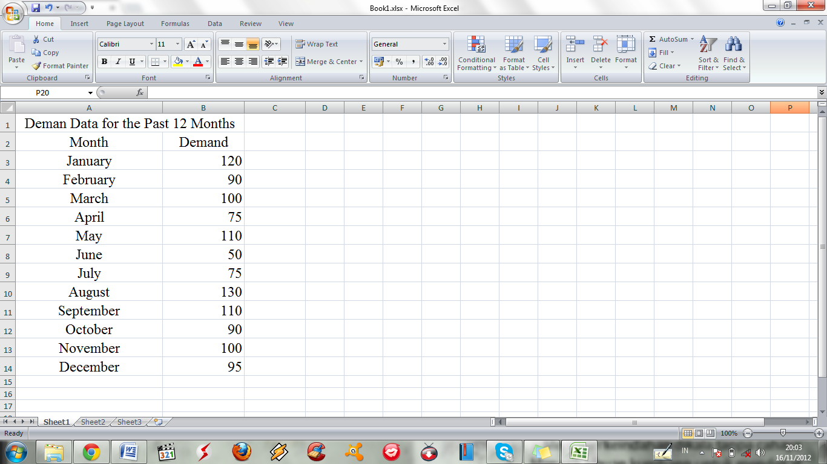

* 1. Bagi data dalam periode dan siklus tertentu ( misal periode 4 bulanan dalam 12 bulan, berarti 3 siklus berulang )

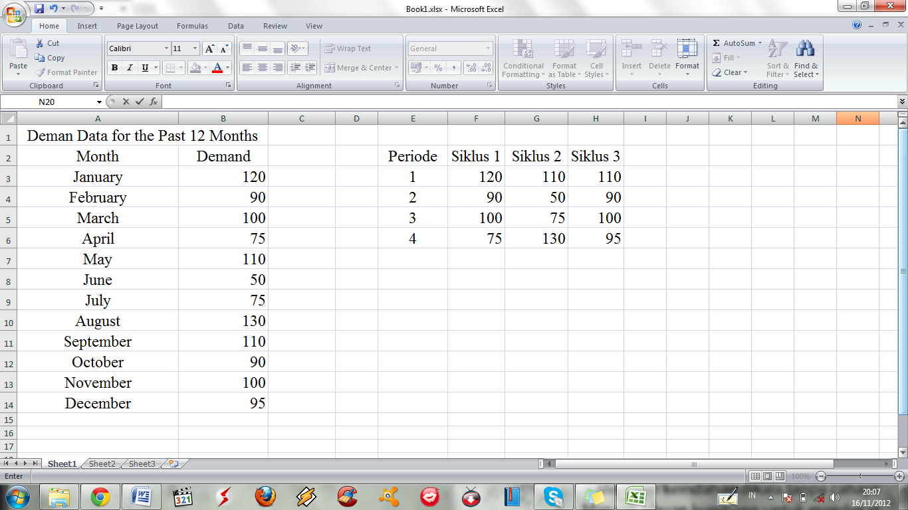

* 1. Hitung rata – rata tiap periode dan total rata – rata

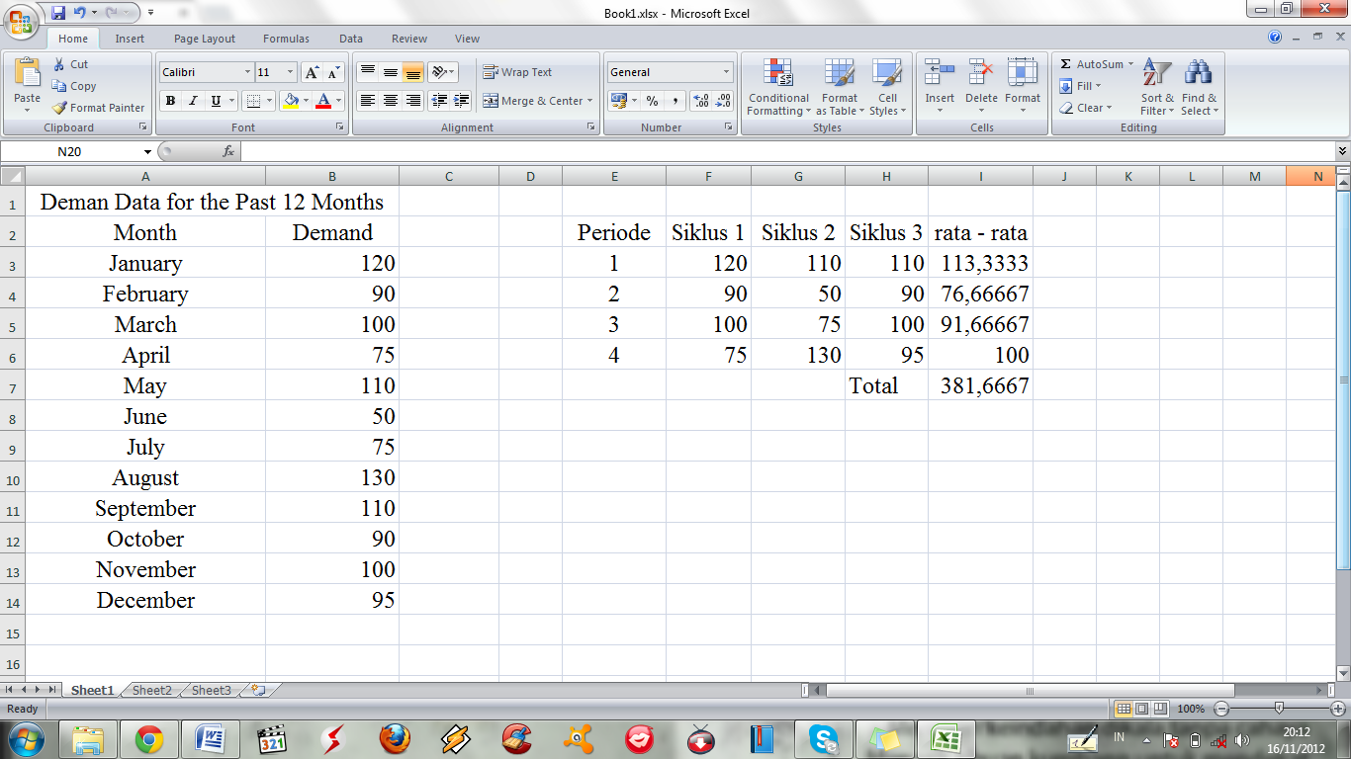

* 1. Hitung indeks permintaan ( indeks = rata – rata / total rata – rata )

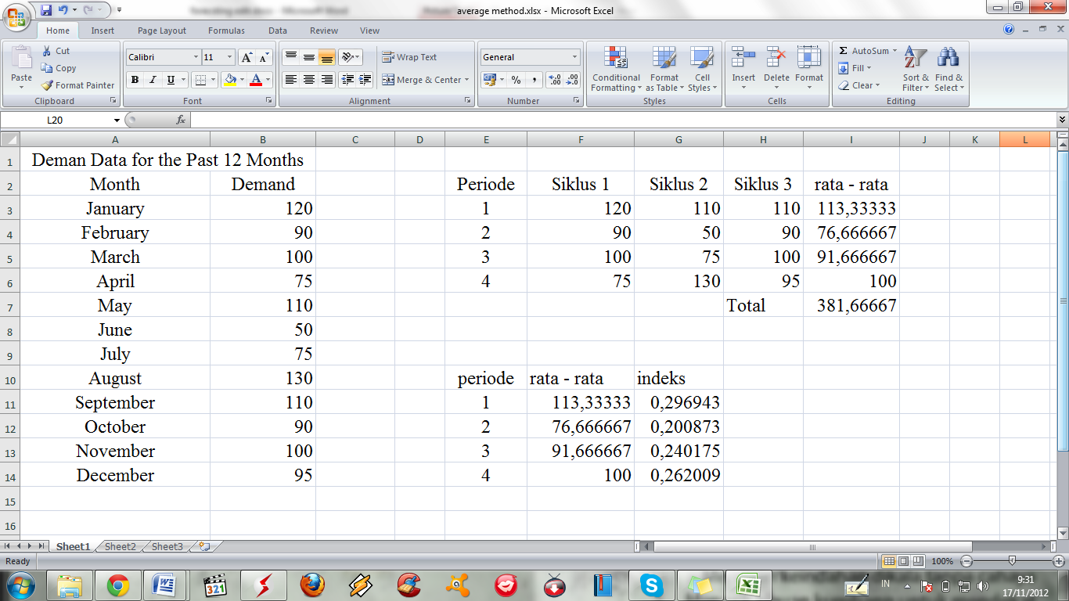

* 1. Mengartikan indeks yang diperoleh

Sebuah indeks sebesar 1,00 berarti bahwa permintaan untuk periode yang persis sama dengan rata – rata. Indeks 0,296943 berarti permintaan lebih rendah 0,7030568 atau 70% lebih rendah dari rata - rata

**BAB III**

**MRP**

1. **Pengertian MRP**

*Materials Requirement Planning* (MRP) adalah teknik perencanaan dan teknik penjadwalan yang digunakan oleh perusahaan manufaktur sebagai sarana bagaimana setiap pekerja yang terkait melakukan komunikasi perihal aliran material atau barang. Teknik atau metoda MRP menitik beratkan pada perencanaan. Teknik ini sebetulnya sangat sederhana yaitu sekedar menggunakan logika matematik untuk merencanakan jumlah barang yang diperlukan dan menjadwalkan kapan barang dimaksud diperlukan. Meskipun sangat sederhana tetapi dari praktek diketahui bahwa karena perencanaan dan penjadwalan inilah sering kali suatu proses produksi atau manufaktur itu dapat berhasil atau tidak.

Tujuan penggunaan MRP adalah untuk membantu menentukan jumlah kebutuhan serta untuk membuat jadwal pemasangan komponen atau perlengkapan mesin atau untuk menentukan besarnya kebutuhan pembelian bahan baku (material) yang bertujuan untuk memenuhi kebutuhan produksi, serta untuk memastikan bahwa bahan-bahan baku, komponen-komponen serta perlengkapan lainnya telah tersedia dalam jumlah yang tepat, sehingga produksi dapat diselesaikan sesuai dengan jadwal produksi yang terdapat dalam *Master Production Schedule* (MPS).

Perencanaan dengan MRP adalah tipikal perencanaan dan penjadwalan yang digunakan dalam suatu perusahaan manufaktur mengenai alur barang ke dan melalui proses pembuatan barang jadi. Setiap usaha bisnis selalu menghasilkan apakah barang atau jasa tertentu. Barang atau jasa ini haruslah sesuatu yang dibutuhkan dan diperlukan oleh pelanggan. Dalam hubungan ini maka dalam bisnis, biasanya ada 3 faktor penting, yaitu keluaran (*output)*, masukan (*input)* dan proses, di mana masukan, melalui suatu proses, diolah menjadi keluaran. Ini adalah hakekat dari suatu produksi, apakah itu produksi barang atau produksi jasa.

1. *Input*, adalah sesuatu yang dibutuhkan oleh proses produksi agar suatu keluaran itu dapat dihasilkan. Ini juga adalah semua sumber daya (resources) yang dimiliki dan dibutuhkan oleh perusahaan.
2. *Process*, adalah cara atau dengan apa masukan itu dirubah menjadi keluaran. Adalah juga bagaimana perusahaan itu menggabungkan semua sumber daya yang dimiliki sedemikian rupa sehingga menghasilkan keluaran yang dibutuhkan para pelanggan tadi.
3. *Output*,adalah barang atau jasa yang dikehendaki dan diperlukan oleh para pelanggan. Orientasi keluaran haruslah pada para pelanggan, sebab tanpa ada pelanggan, usaha bisnis tidak ada artinya.

Input

Output

Process

Gambar 3.1 Sistem

Sistem yang telah disebut terdahulu adalah sejumlah langkah atau proses yang diatur sedemikian rupa sehingga menghasilkan pelaksanaan suatu fungsi tertentu yang dalam hal ini menghasilkan keluaran yang dikehendaki. Selanjutnya, jumlah, jenis, mutu, frekuensi keluaran haruslah diatur sedemikian rupa sehingga sesuai dengan kebutuhan atau kemampuan perusahaan untuk menjual atau menyalurkan. Demikian pula, jumlah, jenis, mutu tersedianya masukan juga harus diatur sedemikian rupa sehingga menjamin pelaksanaan proses yang menghasilkan keluaran tersebut, sesuai pula dengan tersedianya sumber daya yang ada maupun penggunaan sumber daya tersebut secara efisien. Ini semua diatur dan dikerjakan oleh manusia dengan suatu kemampuan dan ketrampilan tertentu. Maka diperlukan penanganan manajemen.

Input

Output

Process

Manajemen

Orang-orang

Gambar 3.2 Sistem yang Dikembangkan

Di atas sudah disebutkan bahwa MRP merupakan alat perencanaan dan penjadwalan aliran barang. Yang dimaksud dengan barang di sini adalah barang, baik yang berupa produk jadi atau keluaran dari proses pembuatan maupun barang dalam bentuk bahan baku atau bahan setengah jadi, yang merupakan masukan proses pembuatan barang. Dari segi lain, perencanaan dan penjadwalan arus barang disebut pula sebagai manajemen atau pengendalian persediaan sepanjang barang itu dikelola melalui suatu proses penyimpanan barang, karena persediaan artinya adalah barang yang disimpan. Namun pengertian persediaan atau disebut juga inventory atau stock materials itu tidak lagi hanya barang yang betul-betul secara fisik ada di gudang, tetapi sering kali termasuk juga barang yang sedang dipesan, atau barang yang sedang diangkut, dan sebagainya, termasuk juga pengertian persediaan maya (*virtual inventory*), yaitu persediaan yang dicatat secara elektronik. Oleh karena itu dapat dikatakan bahwa MRP adalah juga suatu teknik atau metoda pengendalian persediaan.

1. **Ciri – ciri MRP**
2. Mampu menentukan kebutuhan pada saat yang tepat, kapan suatu pekerjaan akan selesai (material harus tersedia) untuk memenuhi permintaan produk yang dijadwalkan berdasarkan MPS yang direncanakan.
3. Menentukan kebutuhan minimal setiap item, dengan menentukan secara tepat sistem penjadwalan.
4. Menentukan pelaksanaan rencana pemesanan, dengan memberikan indikasi kapan pemesanan atau pembatalan suatu pesanan harus dilakukan.
5. Menentukan penjadwalan ulang atau pembatalan atas suatu jadwal yang sudah direncanakan.Apabila kapasitas yang ada tidak mampu memenuhi pesanan yang dijadwalkan pada waktu yang dikehendaki, maka MRP dapat memberikan indikasi untuk melaksanakan rencana penjadwalan ulang (jika mungkin) dengan menentukan prioritas pesanan yang realistis. Seandainya penjadwalan ulang ini masih tidak memungkinkan untuk memenuhi pesanan, maka pembatalan terhadap suatu pesanan harus dilakukan
6. **Prasyarat dan Asumsi MRP**

Agar MRP dapat berfungsi dan dioperasikan dengan efektif, ada beberapa persyaratan yang harus dipenuhi :

1. Tersedianya Jadwal Induk Produksi (*Master Production Schedule*), yaitu suatu rencana produksi yang menetapkan jumlah serta waktu suatu produk akhir harus tersedia sesuai dengan jadwal yang harus diproduksi. Jadwal Induk Produksi ini biasanya diperoleh dari hasil peramalan kebutuhan melalui tahapan perhitungan perencanaan produksi yang baik, serta jadwal pemesanan produk dari pihak konsumen.
2. Setiap item persediaan harus mempunyai identifikasi yang khusus. Hal ini disebabkan karena biasanya MRP bekerja secara komputerisasi dimana jumlah komponen yang harus ditangani sangat banyak, maka pengklasifikasian atas bahan, bagian atas bahan, bagian komponen, perakitan setengah jadi dan produk akhir haruslah terdapat perbedaan yang jelas antara satu dengan yang lainnya.
3. Tersedianya struktur produk pada saat perencanaan. Dalam hal ini tidak diperlukan struktur produk yang memuat semua item yang terlibat dalam pembuatan suatu produk apabila itemnya sangat banyak dan proses pembuatannya sangat komplek. Walaupun demikian, yang penting struktur produk harus mampu menggambarkan secara gamblang langkah-langkah suatu produk untuk dibuat, sejak dari bahan baku sampai menjadi produk jadi.
4. Tersedianya catatan tentang persediaan untuk semua item yang menyatakan status persediaan sekarang dan yang akan datang.

Asumsi yang diperlukan sebagai prakondisi berlakunya MRP adalah sebagai berikut:

1. Adanya *file* data yang terintegrasi dengan melibatkan data status persediaan dan data tentang struktur produk. *File* data ini perlu dijaga ketelitian dan kelengkapannya agar selalu memuat data terbaru.
2. Waktu ancang-ancang (*lead time*) untuk semua *item* diketahui, atau paling tidak dapat diperkirakan. Dalam hal ini, waktu ancang-ancang dapat berupa interval waktu antara saat pemesanan dilakukan sampai dengan saat barang tiba dan siap digunakan, atau dapat pula berupa waktu proses pembuatan dari satu stasiun kerja untuk item atau komponen tersebut.
3. Setiap *item* persediaan selalu ada dalam pengendalian. Hal ini berarti bahwa tersedia mekanisme yang mampu memantau dan mengevaluasi keadaan persediaan dan tahapan-tahapan proses produksi dari bahan baku sampai dengan produk jadi.
4. Semua komponen untuk suatu perakitan dapat disediakan pada saat pesanan untuk perakitan tersebut dilakukan.
5. Pengadaan dan pemakaian komponen bersifat diskrit.
6. **Tujuan MRP**

Empat tujuan utama sistem *Material Requirement Planning* (MRP) adalah sebagai berikut:

1. Menetukan kebutuhan pada saat yang tepat

Menentukan secara tepat kapan suatu pekerjaan harus diselesaikan atau material yang harus tersedia untuk memenuhi *demand* atas prodeuk akhir yang sudah direncanakan dalam jadwal induk produksi.

1. Menentukan kebutuhan minimal tiap *item*

Menentukan secara tepat sistem penjadwalan untuk memenuhi semua kebutuhan minimal tiap item.

1. Menetukan pelaksaan rencana pemesanan

Memberikan indikasi kapan pemesanan atau pembatalan pemesanan harus dilakukan. Pemesanan perlu dilakukan lewat pembelian atau dibuat pada pabrik sendiri.

1. Menentukan penjadwalan ulang

Apabila kapasitas yang ada tidak mampu memenuhi pesanan yang dijadwalkan pada waktu yang diinginkan, maka sistem MRP dapat memberikan indikasi melakukan rencana penjadwalan ulang (jika mungkin) dengan menentukan prioritas pesanan realistik.

1. **Elemen - elemen MRP**

MRP sebagai suatu sistem, secara umum terdiri dari tiga unsur yaitu: Masukan, Sistem Pengolahan dan Keluaran. Masukan MRP adalah Jadwal Induk Produksi (*Master Production Schedule*/ MPS), file status persedian (*invetory status file*), dan bahan baku yang diperlukan (*bill of material*). Pengolahannya adalah berupa program komputer, sedangkan keluaran utama MRP adalah jadwal rencana pemesanan bahan baku dan perubahannya bila diperlukan, sedangkan keluaran tambahannya adalah berupa catatan/laporan perencanaan, laporan kinerja dan catatan pengecualian disamping data transaksi persediaan yang akan memberikan umpan balik pada berkas status persediaan.

Daftar Kebutuhan Barang (BOM)

Jadwal Induk Produksi (MPS)

File Persediaan

* Pesanan yang direncanakan dan perubahannya
* Catatan perencanaan
* Laporan kinerja

Sistem MRP

Daftar Kebutuhan Barang (BOM)

Jadwal Induk Produksi (MPS)

File Persediaan

* Pesanan yang direncanakan dan perubahannya
* Catatan perencanaan
* Laporan kinerja

Sistem MRP

Gambar 3.3 Hubungan Elemen dalam MRP

1. **Jadwal Induk Produksi (MPS)**

Pengunaan konsep MRP dimulai dengan pembuatan Jadwal Induk Produksi (*Master Production Schedule* / MPS). Jadwal induk produksi adalah rencana produksi jangka pendek perusahaan dalam mengahasikan produk jadi atau produk akhir, yang akan digunakan untuk mengatur rencana produksi dan pengawasan. Sistem ini menghasilkan jadwal produksi jangka pendek baik untuk suku cadang maupun proses perakitannya, jadwal pembelian bahan bahan baku, jadwal pelaksanaan produksi dan jadwal kerja karyawan.Tujuan pembuatan jadwal induk produksi oleh perusahaan adalah:

1. Agar pembuatan produk akhir selesai tepat waktu sesuai dengan yang dijanjikan pada konsumen.
2. Untuk menghindari kelebihan beban atau kekurangan beban pada fasilitas produksi sehingga kapasitas produksi pemanfaatannya menjadi efisien dan hasilnya biaya produksi rendah.

Untuk mencapai tujuan itu, maka sebelum jadwal induk dibuat perusahaan perlu lebih dulu melihat kembali perkiraaan permintaan konsumen yang akan datang, permintaan kosumen yang sudah masuk, tingkat persedian, beban kerja, dan kapasitas fasilitas yang dimiliki oleh perusahaan dalam setiap minggunya. Dengan mereview kembali jumlah permintaan diharapkan terjadi keseimbangan antara beban kerja dengan kapasitas yang tersedia.

1. **File Daftar Bahan Baku (BOM)**

BOM merupakan daftar (list) yang terstruktur. BOM berbeda dengan daftar (list) biasa, BOM menunjukkan tingkatan-tingkatan hubungan antara produk jadi (*finished product*) dengan berbagai macam komponennya. Istilah lain untuk *Bill of material* adalah *Indented Bill Of Material*, yaitu sebuah diagram yang menempatkan produk akhir distruktur paling atas (puncak) dan komponen bahan baku yang membentuk produk tersebut pada struktur paling bawah.

1. **Berkas Status Persediaan**

Berkas Status Persediaan (*Inventory Status File*) adalah sebuah data base yang berisi informasi tentang item yang akan diproduksi, dipesan, atau disimpan. Informasi ini termasuk di dalamnya adalah data tentang jumlah yang ada di tangan, jumlah yang dipesan, ukuran *lot*, persediaan, *lead time*, gambaran tentang penggunaan yang lalu dan menyediakan kode internal untuk menghubungkan berkas dengan informasi lain dalam data base MRP. Seperti terhubung dengan bagian produksi dan pembelian, untauk meng-update pesanan, penerimaan dan isu-isu tentang persediaan barang,

Berkas status persediaan akan berubah bila item persediaan tersebut diperguanakan atau ditambah atau ketika pesanan diterima, diperbaiki atau dilengkapi. Oleh karena itu jumlah minimal persediaan akan terus dapat dijaga oleh sistem MRP ini bilamana akurasi transaksi barang persediaan tinggi.

1. **Proses MRP**

Langkah - langkah dasar dalam penyusunan Proses MRP (Nasution,1992):

1. *Netting* (kebutuhan bersih)

Proses perhitungan kebutuhan bersih untuk menetapkan jumlah kebutuhan bersih, yang besarnya merupakan selisih antara kebutuhan kotor dengan keadaan persediaan. Data yang diperlukan dalam proses perhitungan bersih ini adalah kebutuhan kotor untuk setiap periode, persediaan yang dipunyai pada awal perencanaan, rencana penerimaan untuk setiap metode perencanaan.

1. *Lotting* (kuantitas pesanan)

Proses penentuan besarnya ukuran jumlah pesanan yang optimal untuk sebuah item, berdasarkan kebutuhan bersih yang dihasilkan.

1. *Offsetting* (rencana pemesanan)

Bertujuan untuk menentukan kuantitas pesanan yang dihasilkan proses lotting. Penentuan rencana saat pemesanan ini diperoleh dengan cara mengurangkan saat kebutuhan bersih yang harus tersedia dengan waktu ancang-ancang (*Lead Time*).

1. *Exploding*

Merupakan proses perhitungan kebutuhan kotor untuk tingkat (level) yang lebih bawah dalam suatu struktur produk, serta didasarkan atas rencana pemesanan.

1. ***Output* MRP**

Dari proses MRP menghasilkan kebutuhan bersih masing-masing part pada tiap-tiap periode. Keluaran MRP sekaligus juga mencerminkan kemampuan dan ciri dari MRP, yaitu: (Gaspersz, 1998)

1. *Planned Order Schedule* (Jadwal Pesanan Terencana)

Jadwal pesanan terencana adalah penentuan jumlah kebutuhan material serta waktu pemesanannya untuk masa yang akan datang dan dibuat atas *lead time* (rentang waktu sejak pesanan dilakukan sampai barang diterima).

1. *Order Release Report* (Laporan Pengeluaran Pesanan)

Ini berguna bagi pembeli yang akan digunakan untuk bernegosiasi dengan pemasok, dan berguna juga bagi manejer manufaktur, yang akan digunakan untuk mengontrol proses produksi.

1. *Changes to planning Orders* (Perubahan terhadap pesanan yang telah direncanakan)

Tujuannya adalah untuk merefleksikan pembatalan pesanan, pengurangan pesanan, pengubahan jumlah pesanan.

1. *Performance Report* (Laporan Penampilan)

Laporan penampilan adalah suatu tampilan yang menunjukkan sejauh mana sistem bekerja, kaitannya dengan kekosongan stock dan ukuran yang lain.

Rencana pemesanan dan rencana produksi dari *output* sistem MRP memiliki fungsi sebagai berikut:

1. Memberikan catatan tentang pesanan dan rencana yang harus dilakukan baik dari pabrik sendiri atau pemasok
2. Memberikan indikasi untuk penjadwalan ulang
3. Memberikan indikasi untuk pembatalan pemesanan
4. Memberikan indikasi untuk keadaan persediaan
5. **Keuntungan MRP**

Beberapa keuntungan dari penerapan sistem MRP adalah:

1. Peningkatan pelayanan dan kepuasan konsumen
2. Peningkatan pemanfaatan fasilitas dan tenaga kerja
3. Perencanaan dan penjadwalan persediaan yang lebih baik
4. Tanggapan yang lebih cepat terhadap perubahan dan pergeseran pasar
5. Tingkat persediaan menurun tanpa mengurangi pelayanan kepada konsumen
6. 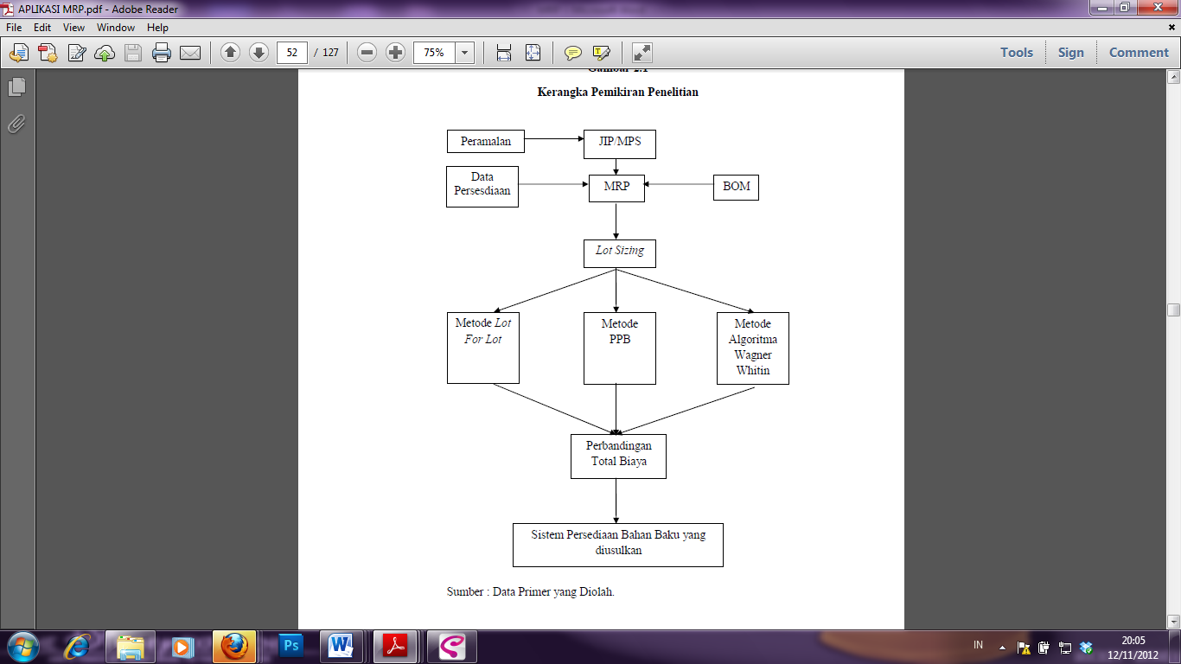**Kerangka Konseptual MRP**

Gambar 3.4 Kerangka Konseptual MRP

1. **Teknik Penentuan Ukuran Lot**

Menurut Heizer dan Render (2005), sebuah sistem MRP adalah cara yang sangat baik untuk menentukan jadwal produksi dan kebutuhan bersih. Bagaimanapun, ketika terdapat kebutuhan bersih, maka keputusan berapa banyak yang perludipesan harus dibuat. Keputusan ini disebut keputusan penentuan ukuran *lot* (*lotsizing decision*).Ada beberapa jalan untuk menentukan ukuran lot dalam sebuahistem MRP, yaitu:

1. ***Lot for Lot* (LFL)**

Menurut Purwati (2008), metode *Lot For Lot* (LFL), atau juga dikenal sabagai metode persediaan minimal, berdasarkan pada ide menyediakan persediaan (ataumemproduksi) sesuai dengan yang diperlukan saja, jumlah persediaandiusahakan seminimal mungkin. Jumlah pesanan sesuai dengan jumlahsesungguhnya yang diperlukan *(Lot For Lot*) ini menghasilkan tidak adanyapersediaan yang disimpan. Sehingga, biaya yang timbul hanya berupa biayapemesanan saja. Asumsi yang ada di balik metode ini adalah bahwa pemasok(dari luar atau dari lantai pabrik) tidak mensyaratkan ukuran *lot* tertentu; artinya berapapun ukuran *lot* yang dipilih akan dapat dipenuhi.

Metode ini mengandung risiko, yaitu jika terjadi keterlambatan dalampengiriman barang. Jika persediaan itu berupa bahan baku, mengakibatkanterhentinya produksi. Jika persediaan itu berupa barang jadi, menyebabkan tidakterpenuhinya permintaan pelanggan.

1. ***Part Period Balancing* (PPB)**

Menurut Purwati (2008), metode Penyeimbang Sebagian Periode (PPB), merupakan salah satu pendekatan dalam menentukan ukuran lot untuk suatukebutuhan material yang tidak seragam, yang bertujuan untuk memperkecil biayatotal persediaan. Meskipun tidak menjamin diperolehnya biaya total yangminimum, metode ini memberikan pemecahan yang cukup baik.Metode ini dapat menggunakan jumlah pesanan yang berbeda untuk setiappesanan, yang dikarenakan jumlah permintaan setiap periode tidak sama.

1. **Algoritma Wagner Whitin**

Menurut Pranata (2003), metode ini menggunakan prosedur optimasi yang didasari program dinamis untuk mendapatkan ukuran pemesanan yang optimaldari seluruh jadwal kebutuhan dengan jalan meminimalkan total ongkospengadaan dan penyimpanan. Metode ini melakukan pengujian untuk semua carapemesanan yang mungkin dalam memenuhi jadwal kebutuhan setiap periodepada *horizon* perencanaan sehingga dapat memberikan solusi yang optimal. Carapenentuan ukuran *lot size* yang akan dipesan dan interval pemesanan, dilakukandengan menggunakan perhitungan algoritma. Dengan penggunaan algoritmaWW ini, dimungkinkan untuk mengkombinasikan semua periode gunamemenuhi periode setelahnya, dan hasil terbaik memberikan *minimum cost* yangoptimal dari semua kombinasi yang ada.

1. **Format MRP**

Menurut Hartini (2006), format MRP yaitu:

Tabel 3.1 Format MRP

Item: Lead Time:

|  |  |  |  |  |
| --- | --- | --- | --- | --- |
| Periode | 1 | 2 | 3 | 4 |
|  |
| GR |  |  |  |  |
| OH |  |  |  |  |
| NR |  |  |  |  |
| PORec |  |  |  |  |
| PORel |  |  |  |  |

Sumber: Hartini (2006)

Keterangan :

1. GR: *Gross Requirement* (kebutuhan kotor) adalah keseluruhan jumlah item (komponen) yang diperlukan pada suatu periode.
2. OH: *On Hand* (persediaan di tangan) adalah jumlah persediaan akhir suatu periode dengan memperhitungkan jumlah persediaan yang ada ditambah dengan jumlah item yang akan diterima.
3. NR: *Net Requirement* (kebutuhan bersih) adalah jumlah kebutuhan bersih dari suatu item yang diperlukan untuk dapat memenuhi kebutuhan kasar pada suatu periode yang akan datang.
4. PORec: *Planned Order Receipts* (rencana penerimaan pemesanan) adalah jumlah item yang akan masuk sesuai dengan pemesanan.
5. PORel: *Planned Order Release* (rencana pemesanan) adalah jumlah item yang direncanakan untuk dipesan agar memenuhi perencanaan masa datang.
6. **Variabel dan Definisi Operasional**

Menurut Sugiyono (2004), variabel penelitian adalah suatu atribut atau sifat atau nilai dari orang, obyek atau kegiatan yang mempunyai variasi tertentu yang ditetapkan oleh peneliti untuk dipelajari dan ditarik kesimpulannya. Variabel penelitian dalam hal ini adalah perencanaan persediaan bahan baku.

Definisi operasional dari perencanaan persediaan bahan baku yaitu suatu sistem yang dilakukan oleh manajemen dalam mengatur persediaan bahan baku di perusahaannya yang mempunyai tujuan untuk memperoleh total biaya persediaanyang paling efisien.

Dalam contoh ini menggunakan satu variabel dan indikator yang digunakannya dapat dilihat pada tabel3.2 sebagai berikut :

Tabel 3.2 Operasional Variabel

|  |  |  |
| --- | --- | --- |
| Variabel | Indikator | Pengukuran |
| Perencanaan persediaan bahan baku | Data pemintaan  Komponen bahan baku:   1. Vitamin B1 | Unit  Gram |

1. **Contoh Penerapan MRP di Rumah Sakit**
2. **Pembuatan *Bill Of Material* (BOM)**

BOM merupakan tabel yang memberikan data sebagai berikut: jumlah kebutuhan tiap-tiap komponen, serta sumber komponen tersebut. Tabel 3.3 ini merupakan BOM dari produk Vitamin B1 per 2,4 mg.

Dari tabel tersebut dapat diketahui bahwa untuk menghasilkan produk Vitamin B1 dibutuhkan: komponen isi sebanyak 2,4 mg yang diperoleh dengan cara memproduksi sendiri, yang kedua yaitu kemasan luar yang diperoleh dengan cara membeli dari supplier.

Tabel 3.3 *Bill Of Material* Produk Vitamin B1 per 2,4 mg

|  |  |  |
| --- | --- | --- |
| Item | Jumlah | Sumber |
| Produk Vitamin B1 | 2,4 mg | Proses |
| Isi | 5 ml | Buat |

1. **Data Permintaan**

PT. X merupakan perusahaan yang bergerak dalam industri obat, khususnya Vitamin B1, dengan produksi berdasarkan *Mass Production*, yang berarti PT. X memproduksi produksinya berdasarkan hasil permintaan masa lalu (data historis) dari konsumen. Untuk lebih jelas disajikan tabel 3.4 sebagai berikut.

Tabel 3.4 Data Permintaan Produk Vitamin B1 Bulan Mei 2009-April 2010

|  |  |
| --- | --- |
| **Bulan** | **Jumlah 2permintaan(unit)** |
| Mei-2009 | 18.750 |
| Juni-2009 | 47.720 |
| Juli-2009 | 53.150 |
| Agustus-2009 | 32.150 |
| September-2009 | 25.250 |
| Oktober-2009 | 23.200 |
| November-2009 | 29.100 |
| Desember-2009 | 11.100 |
| Januari-2010 | 20.220 |
| Februari-2010 | 18.000 |
| Maret-2010 | 30.150 |
| April-2010 | 26.700 |

Berdasarkan tabel di atas, selanjutnya dilihat pola permintaan Tonikum Bayer dengan bantuan *software Excel*, yang dapat dilihat pada gambar berikut.

Gambar 3.5 Plot Data Permintaan Produk Vitamin B1 Bulan Mei 2009-April 2010

1. **Penentuan *Master Production Schedule* (MPS)**

MPS (*Master Production Schedules*) mewakili sebuah rencana untuk pelaksanaan produksi. MPS dibuat berdasarkan hasil *forecasting* dan pesanan konsumen. Karena produksi di PT. X adalah Mass Production, maka MPS yang dibuat hanya berdasarkan forecasting saja.

Tabel 3.5 *Master Production Schedule*Vitamin B1 Bulan Mei 2010

|  |  |
| --- | --- |
| Bulan | Jumlah Permintaan |
| Mei 2010 | 28.425 |

Untuk memudahkan perhitungan dan pelaksanaannya, maka dari MPS bulanan tersebut akan dibagi menjadi MPS mingguan atau harian (tergantung pemakaian). Dengan mengasumsikan bahwa dalam 1 bulan terdapat 4 minggu dan jumlah unit pada minggu kesatu lebih banyak dari pada minggu kedua, ketiga, maupun keempat. Jadi, kita dapat membuat MPS per minggu untuk bulan Mei 2010. Untuk lebih jelasnya disajikan tabel sebagai berikut.

Tabel 3.6 *Master Production Schedule* Produk Vitamin B1 Bulan Mei 2010 per Minggu

|  |  |  |  |  |
| --- | --- | --- | --- | --- |
| Minggu | 1 | 2 | 3 | 4 |
| Produk |
| Vitamin B1 | 7.107 | 7.106 | 7.106 | 7.106 |

1. **Data Persediaan**

Data persediaan yang berhubungan untuk produk Vitamin B1 yang terdapat di perusahaan dapat dilihat pada Tabel 3.5.

Tabel 3.7 Data Persediaan Vitamin B1

|  |  |  |  |
| --- | --- | --- | --- |
| Nama | Persediaan di Tangan | Lead Time | Sumber |
| 1. Vitamin B1 | 3.000 gram | 4 hari | Proses |

1. **Data Biaya**

Biaya yang diperlukan dalam perhitungan biaya total persediaan adalah sebagai berikut :

1. Biaya Pemesanan
2. Biaya Telepon

Biaya : Rp 450,00 per 3 menit

Lama pembicaraan : 5 menit

Total biaya telepon : Rp 750,00 per pesan

1. Biaya Administrasi : Rp 3.000,00 per pesan
2. Biaya Pemeriksaan : Rp 10.250,00 per pesan

Total biaya pemesanan : Rp 14.000,00 per pesan

1. Biaya Penyimpanan

Besar biaya penyimpanan adalah dihitung berdasar persentase harga yang disimpan di gudang per bulannya. Biaya penyimpanan ini meliputi:

1. Biaya kerusakan dan kehilangan : 1 % dari harga produk per bulan
2. Biaya penanganan persediaan : 0,5 % dari harga produk per bulan
3. Biaya fasilitas penyimpanan : 0,5 % dari harga produk per bulan

Total biaya penyimpanan : 2 % dari harga produk per bulan

: 0,5% dari harga produk per minggu

Sedangkan daftar harga untuk pembelian tiap-tiap bahan baku dapat dilihat pada tabel 3.8 berikut:

Tabel 3.8 Harga Bahan Baku Vitamin B1

|  |  |  |  |
| --- | --- | --- | --- |
| Bahan Baku | Harga (Rp/gram) | Biaya Pemesanan (Rp) | Biaya Penyimpanan (Rp/minggu) |
| 1. Vitamin B1 | 30 | 14.000 | 0.15 |

1. **Perhitungan Jumlah Kebutuhan Bersih**

Dari data MPS mingguan yang juga merupakan kebutuhan kotor dapat diketahui kebutuhan bersih (*net requirement*) dengan mengurangi kebutuhan kotor (*gross requirement*) dengan persediaan yang dimiliki (*on hand*). Kebutuhan bersih ini merupakan banyaknya produk, *part* atau *item* yang harus diproduksi setiap periode untuk memenuhi pesanan konsumen. Dengan mengasumsikan bahwa dalam 1 bulan terdapat 4 minggu, dan dalam 1 minggu terdapat 5 ½ hari kerja, maka dapat dibuat kebutuhan bersih untuk produk maupun untuk part atau item. Dengan melihat BOM, bahwa 1 unit Vitamin B1 mengandung isi sebanyak 2,4 ml, sehingga kita dapat menghitung kebutuhan bersih untuk produk Vitamin B1 dan tiap-tiap bahan bakunya. Kebutuhan bersih dihitung dari kebutuhan kotor dikurangi persediaan yang ada.

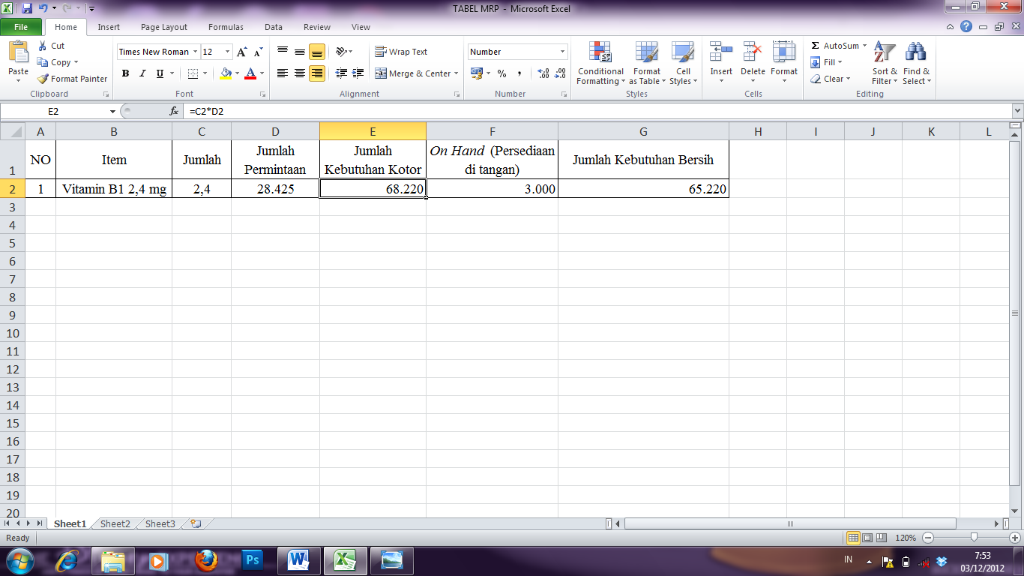

Gambar 3.6 Gambar Perhitungan Kotor

Berdasarkan data persediaan awal dan jumlah kebutuhan kotor, maka dapat dihitung berapa jumlah kebutuhan bersih per minggu. Hasil perhitungan kebutuhan bersih nantinya akan digunakan sebagai dasar untuk menghitung jumlah *lot* setiap kali pembelian dilakukan.

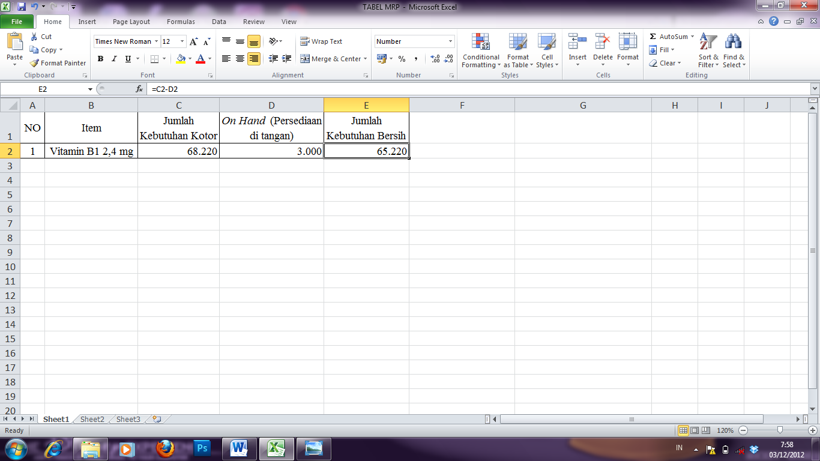

Gambar 3.7 Gambar Jumlah Kebutuhan Bersih

Untuk memudahkan perhitungan, maka dibuat tabel kebutuhan bersih dimana sesuai asumsi awal bahwa minggu pertama lebih besar daripada minggu kedua, ketiga dan keempat.

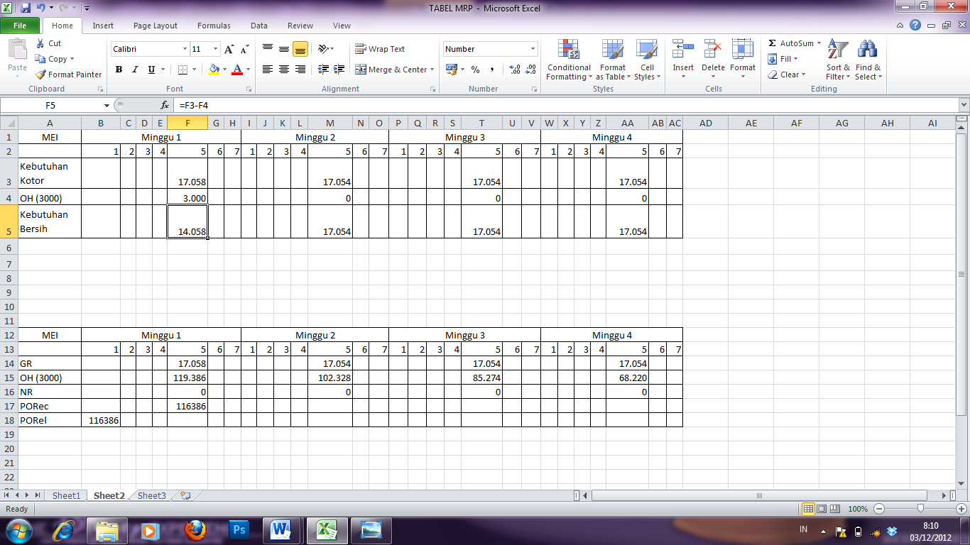

Gambar 3.8 Gambar Kebutuhan Bersih per Minggu Bulan Mei 2010

1. **Perhitungan *Lot Sizing***

Setelah diketahui jumlah unit kebutuhan bersih untuk tiap-tiap bahan baku, maka perlu direncanakan pembelian bahan baku tersebut. Perencanaan pembelian bahan baku dilakukan dengan cara menentukan jumlah dan waktu pembelian yang optimal untuk tiap-tiap pembelian. Pada simulasi ini, penentuan jumlah dan waktu pembelian masing-masing bahan baku akan dihitung dengan menggunakan salah satu metode *lot sizing* yang dijadikan acuan, yaitu *Lot for Lot*, *Part Period Balancing,* dan Algoritma Wagner Whitin. Pemilihan metode yang akan diterapkan nantinya didasarkan pada metode yang menghasilkan jumlah biaya yang paling minimal, diantara ketiga metode yang digunakan.

1. Penghitungan *lot sizing* dengan menggunakan metode *Lot for Lot*

Pada penghitungan *Lot for Lot*, pembelian bahan baku dilakukan sesuai dengan jumlah kebutuhan bahan baku tiap minggu. Biaya yang timbul pada metode ini hanya biaya pemesanan, karena bahan baku tidak sampai pada tahap penyimpanan.

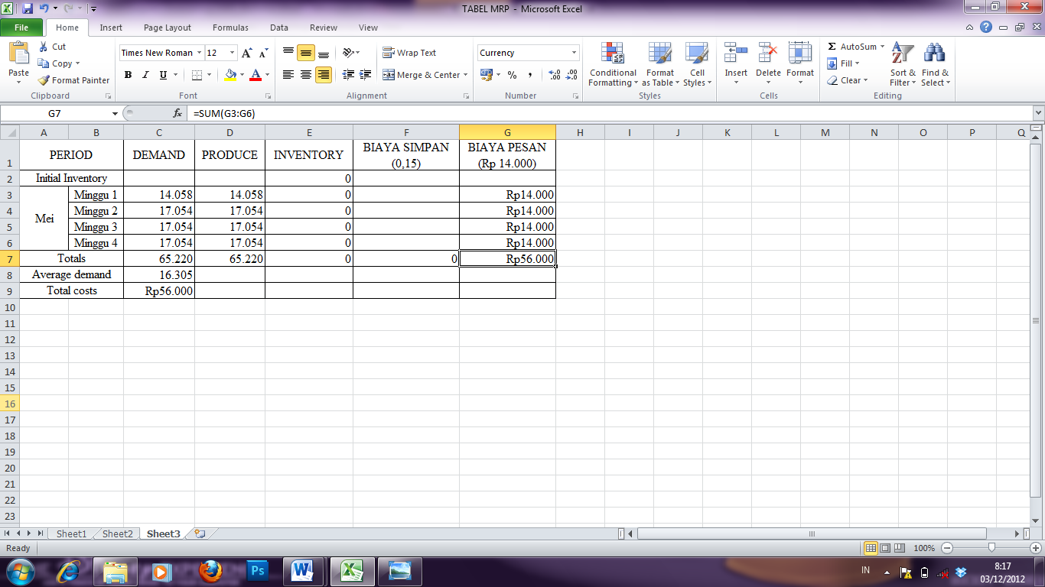

Gambar 3.9 Gambar Perhitungan *Lot for Lot*

1. Penghitungan *lot sizing* dengan menggunakan metode *Part Balancing Period*

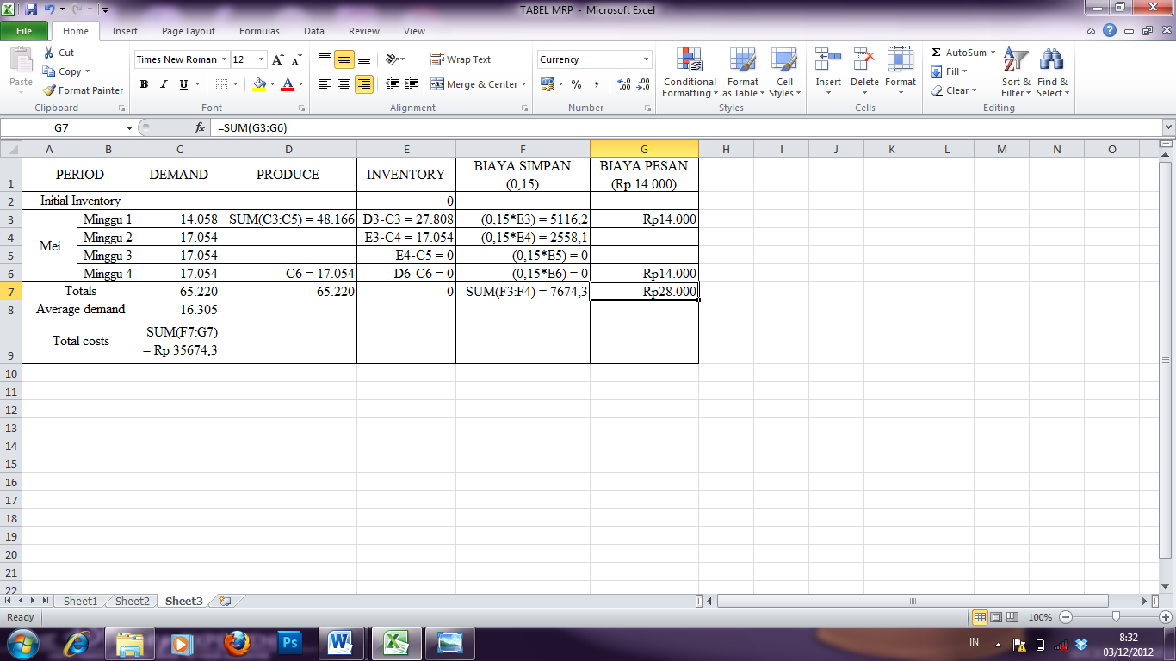Pada penghitungan *Part Balancing Period* dapat menggunakan jumlah pesanan yang berbeda untuk setiap pesanan, yang dikarenakan jumlah permintaan setiap periode tidak sama.

Gambar 3.10 Gambar Perhitungan *Part Balancing Period*

1. Penghitungan *lot sizing* dengan menggunakan metode Algoritma Wagner Whitin

Pada penghitungan Algoritma Wagner Whitin menggunakan prosedur optimasi yang didasari program dinamis untuk mendapatkan ukuran pemesanan yang optimal dari seluruh jadwal kebutuhan dengan jalan meminimalkan total ongkos pengadaan dan penyimpanan

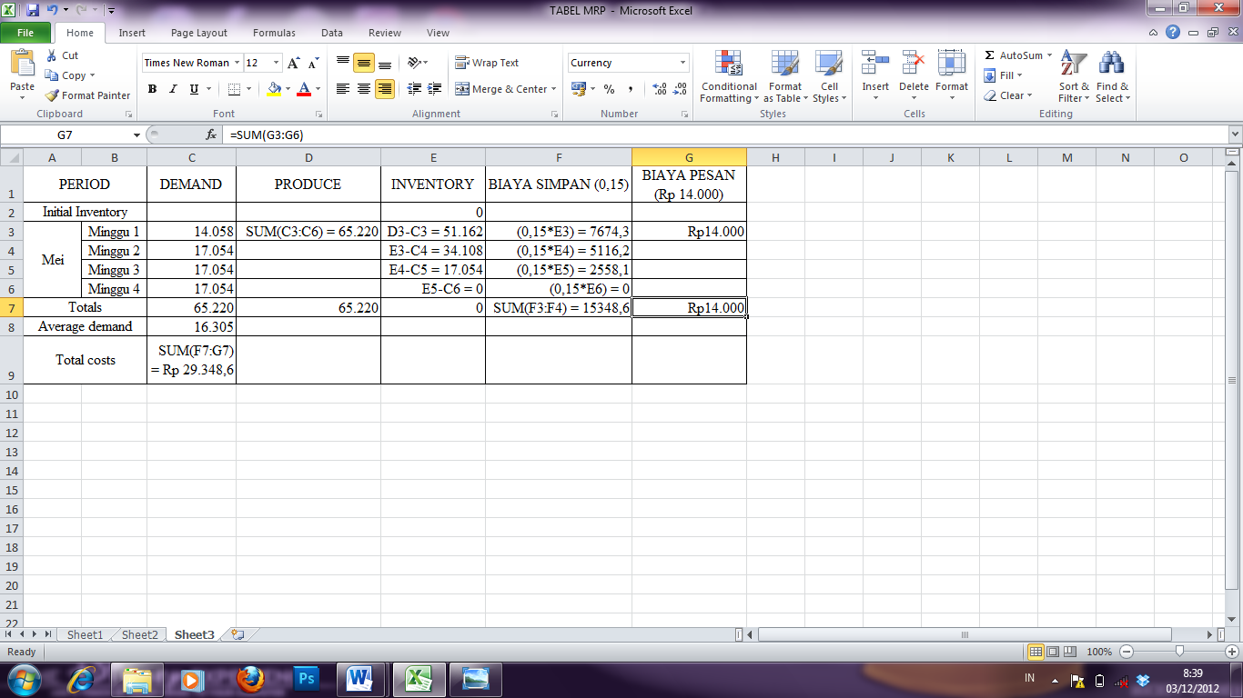

Gambar 3.11 Gambar Perhitungan Algoritma Wagner Whitin

1. **Pemilihan Metode *Lot Sizing***

Setelah dihitung dengan menggunakan ketiga metode yang dijadikan acuan, maka langkah selanjutnya adalah membandingkan hasil dari ketiga metode tersebut. Teknik yang dipilih berdasarkan metode yang menghasilkan biaya yang paling minimum dari ketiga metode yang digunakan.

Tabel 3.9 Perbandingan Hasil *Lot Sizing*

|  |  |  |  |
| --- | --- | --- | --- |
| Bahan Baku | Metode *Lot Sizing* | | |
| *Last for Last* | *Part Balancing Period* | Algoritma Wagner Whitin |
| Vitamin B1 | Rp 56.000 | Rp 35.674,3 | Rp 29.348,6 |

Dari data pada Tabel 3.7 tersebut, dapat ditentukan jenis metode yang paling optimal untuk vitamin B1 dengan metode Algoritma Wagner Within menghasilkan biaya yang paling minimum, yaitu sebesar Rp 29.348,6. Oleh karena itu nantinya dalam penyusunan tabel MRP, jumlah lot untuk pembelian bahan baku Vitamin B1 akan digunakan hasil penghitungan dari metode Algoritma Wagner Within.

1. **Penyusunan Tabel MRP**

Setelah semua langkah terpenuhi, maka langkah terakhir dalam sistem MRP adalah pembuatan atau pengisian tabel MRP. Dengan melihat data pada tabel MRP nantinya kita dapat mengetahui berapa jumlah persediaan akhir tiap minggu, berapa jumlah pemesanan yang perlu dilakukan dan kapan pemesanan tersebut dilaksanakan. Selain itu dapat juga diketahui kapan barang yang kita pesan tersebut dapat diterima dan jumlah kebutuhan bahan baku untuk tiap minggu. Penyusunan ini berdasarkan format MRP menurut Hartini (2006):

Pengisian tabel MRP berdasarkan data persediaan bahan baku, jumlah kebutuhan bersih, *lot sizing* pembelian bahan baku, dan *lead time* pembelian bahan baku. Perincian tabel MRP Vitamin B1 dapat dilihat pada gambar berikut.

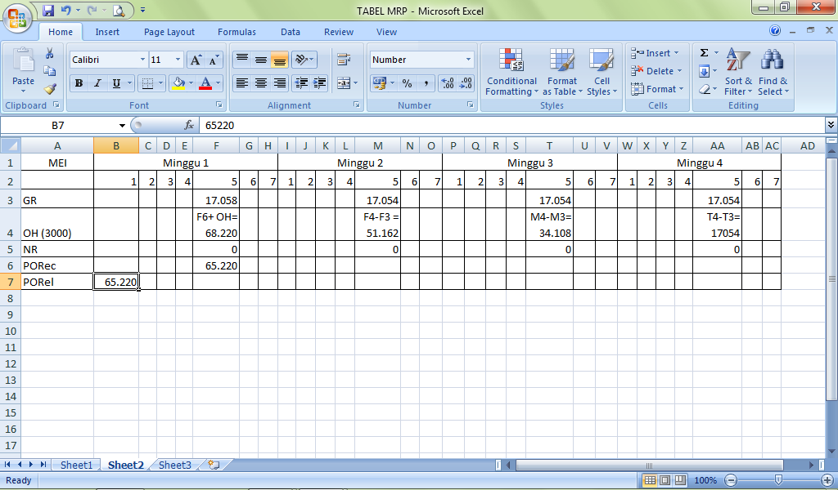

Gambar 3.12 Gambar Penyusunan Tabel MRP Vitamin B1 Bulan Mei 2010

**BAB IV**

**BULLWHIP EFFECT**

1. **Supply Chain Management**
   * 1. **Pengertian *supply chain management***
2. Simchi-Levi (2000) :

“*Supply chain management is set of approaches utilized to efficiently integrate suppliers, manufacturers, warehouse and stores, so that merchandise is produced and distributed at the right quantities, to the right locations and at the right time, in order to minimize system wide cost while satisfying service level requirements*.”

1. Hanfield (2002) :

“*Supply chain management is the integration and management of supply chain organization and activities through cooperative organization relationship, effective business process, and high levels of information sharing to create high-performing value systems that provide member organizations a sustainable competitive advantage*”.

1. Joel D. Wisner

“Perencanaan dan pengelolaan semua kegiatan yang terlibat dalam sumber dan pengadaan, konversi, dan semua kegiatan manajemen logistik., juga termasuk koordinasi dan kolaborasi dengan mitra saluran, yang dapat sebagai pihak pemasok, perantara, pihak ketiga penyedia layanan dan pelanggan”.

Jadi dapat disimpulkan bahwa pengertian s*upply chain management* adalah serangkaian pendekatan yang diterapkan untuk mengintegrasikan supplier, pengusaha, gudang *(warehouse)* dan tempat penyimpanan lainnya secara efisien sehingga produk dihasilkan dan didistribusikan dengan kuantitas yang tepat, lokasi tepat dan waktu yang tepat untuk memperkecil biaya dan memuaskan kebutuhan pelanggan.

Pelaku-pelaku yang terlibat dalam *supply chain* antara lain pemasok, pusat produksi / manufaktur / pabrik, distributor, *wholesaler, retailer,* dan *costumer.* Struktur dari *supply chain* dapat dibagi menjadi tiga layer atau lapisan *supply chain* yaitu :

* 1. *Upstream supply chain* (hulu) merupakan lapisan yang terdiri dari rangkaian pemasok mulai dari pemasok tingkat pertama hingga tingkat akhir sebelum masuk kedalam manufaktur / pabrik.
  2. *Internal supply chain* merupakan lapisan yang terdiri seluruh rangkain proses yang terjadi pada manufaktur atau organisasi untuk mengubah atau mentransformasi input dari pemasok menjadi output yang bernilai.
  3. *Downstream supply chain* (hilir) merupakan lapisan yang tertinggi dari seluruh rangkaian proses untuk melakukan pengiriman produk ke konsumen akhir.
     1. **Model dan Komponen Supply Chain Management**

Pada supply chain biasanya ada 3 macam aliran yang harus dikelola seperti pada Gambar 3.1.

1. Aliran barang yang mengalir dari hulu (upstream) ke hilir (downstream). Contohnya adalah bahan baku yang dikirim dari supplier ke pabrik. Setelah produk selesai diproduksi dikirim ke distributor lalu ke pengecer atau retailer kemudian ke konsumen.
2. Aliran uang dan sejenisnya yang mengalir dari hilir ke hulu.
3. Aliran informasi yang dapat terjadi dari hulu ke hilir atau sebaliknya.

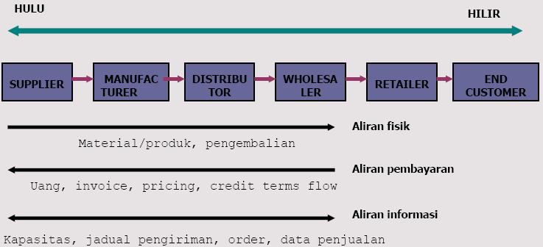

Sumber : Chopra, S., and Meindl, P. 2001, *Supply chain management: Strategy, planning, and operations*

Gambar 4.1 Aliran Informasi dan Barang pada *Supply Chain Management*

Komponen Supply Chain Management terdiri dari :

1. *Supplier* (chain 1)

Rantai pada *supply chain* dimulai dari sini, yang merupakan sumber yang menyediakan bahan pertama, dimana mata rantai penyaluran barang akan mulai. Bahan pertama disini bisa dalam bentuk bahan baku, bahan mentah, bahan penolong, suku cadang atau barang dagang.

1. *Supplier-Manufactureer* (chain 1-2)

Rantai pertama tadi dilanjutkan dengan rantai kedua, yaitu manufaktur yang merupakan tempat mengkonversi ataupun menyelesaikan barang *(finishing).* Hubungan kedua mata rantai tersebut sudah mempunyai potensi untuk melakukan penghematan. Misalnya, penghematan *inventory carrying cost* dengan mengembangkan konsep *supplier partnering.*

1. *Supplier-Manufactureer-Distribution* (chain 1-2-3)

Dalam tahap ini barang jadi yang dihasilkan disalurkan kepada pelanggan, dimana biasanya menggunakan jasa distributor atau *wholesaler* yang merupakan pedagang besar dalam jumlah besar.

1. *Supplier-Manufactureer-Distribution-Retail Outlets* (chain 1-2-3-4)

Dari pedagang besar tadi barang disalurkan ke toko pengecer *(retail outlets)*. Walaupun ada beberapa pabrik yang langsung menjual barang hasil produksinya kepada *customer*, namun secara relatif jumlahnya tidak banyak dan kebanyakan menggunakan pola seperti di atas.

1. *Supplier-Manufactureer-Distribution-Retail Outlets-Customer* (chain 1-2-3-4-5)

*Customer* merupakan rantai terakhir yang dilalui dalam *supply chain* dalam konteks ini sebagai *end-user.*

* + 1. **Hubungan Supply Chain Managenent dengan Bullwhip Effect**

Tujuan dari SCM adalah untuk melakukan efektifitas dan efisiensi mulai dari supplier, manufaktur, wholesaler dan retail. Tidak adanya koordinasi yang baik antara pihak-pihak yang terkait akan mengakibatkan kerugian yang cukup besar. Salah satu dampak yang kerapkali terjadi adalah *bullwhip effect*. Hal ini terjadi karena kurangnya koordinasi dalam pertukaran informasi antara toko retail, distributor dan perusahaan. Disatu sisi ketika manajer toko retail melihat peningkatan permintaaan dari konsumen sejumlah 100 unit maka peningkatan 100 unit ini akan ditangkap distributor sejumlah 500 unit dan perusahaan akan menangkap perningkatan permintaan tersebut sebesar 2500 unit. Jika kita memperhatikan, informasi jumlah 100 itu dapat sampai ke pihak perusahaan bagaikan bola salju yang menggelundung dari atas kebawah yang semakin lama semakin besar. Hal ini akan menjadi lebih kacau lagi kalau pemenuhan kebutuhan itu ditangkap pada waktu yang sudah berjalan cukup lama.

Inti dari s*upply* *chain management* adalah adanya sinkronisasi dan koordinasi dari arah hulu ke hilir. Hal ini mutlak dilakukan untuk menjaga efektivitas suatu s*upply chain* yang dibangun. Keberadaan *bullwhip effect* akan menyebabkan *inefficiency* pada supply chain, intinya *bullwhip effect* yang tinggi akan mengganggu optimasi kinerja dari suatu *suply chain.*

* 1. **Bullwhip Effect**
     1. **Pengertian *Bullwhip Effect***

1. Chopra *and* Meindl (2004)

*“Bullwhip effect is known as the phenomenon that fluctuation in orders increases as one moves up the supply chain from retailers to wholesalers to manufacturers to suppliers.”*

1. Christer Carlsson *and* Robert Fuller (2001)

*“The bullwhip effect refers to the phenomenon where orders to the supplier tend to have larger variance than sales to the buyer and the distortion propagates upstream in an amplified form.”*

Istilah *bullwhip effect* pertama kali digunakan oleh eksekutif Procter & Gambler ketika mengalami amplifikasi permintaan yang meluas untuk produk popoknya “pampers”. *Bullwhip effect* didefinisikan sebagai peningkatan variabilitas permintaan di setiap tahap pada *supply chain.*

Jadi dapat didefinisikan bahwa bullwhip effect sebagai peningkatan variabilitas permintaan yang terjadi pada setiap level supply chain sebagai akibat adanya distorsi informasi. Dalam situasi ini perusahaan tidak mempunyai informasi permintaan yang akurat. Informasi yang tidak akurat atau informasi yang terdistorsi pada setiap level supply chain dari bawah ke atas dapat menimbulkan beberapa masalah penting, diantaranya :

1. Persediaan yang berlebihan
2. Hilangnya pendapatan
3. Turunnya tingkat kepuasan konsumen customer
4. Pengiriman yang tidak efektif
5. Kesalahan dalam penjadwalan produksi
6. Penggunaan sumber daya yang tidak efisien
   * 1. **Konsep *Bullwhip Effect***

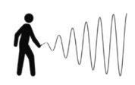Analogi *bullwhip effect* seperti gambar di bawah :

Sumber : id.wikipedia.org/bullwhip_effect

Gambar 4.2 Ilustrasi Konsep *Bullwhip Effect*

Gambar ini adalah pecut yang digerakan keatas kebawah dengan simpangan yang tidak terlalu besar, namun semakin ke ujung pecut, simpangannya akan menjadi sangat besar.

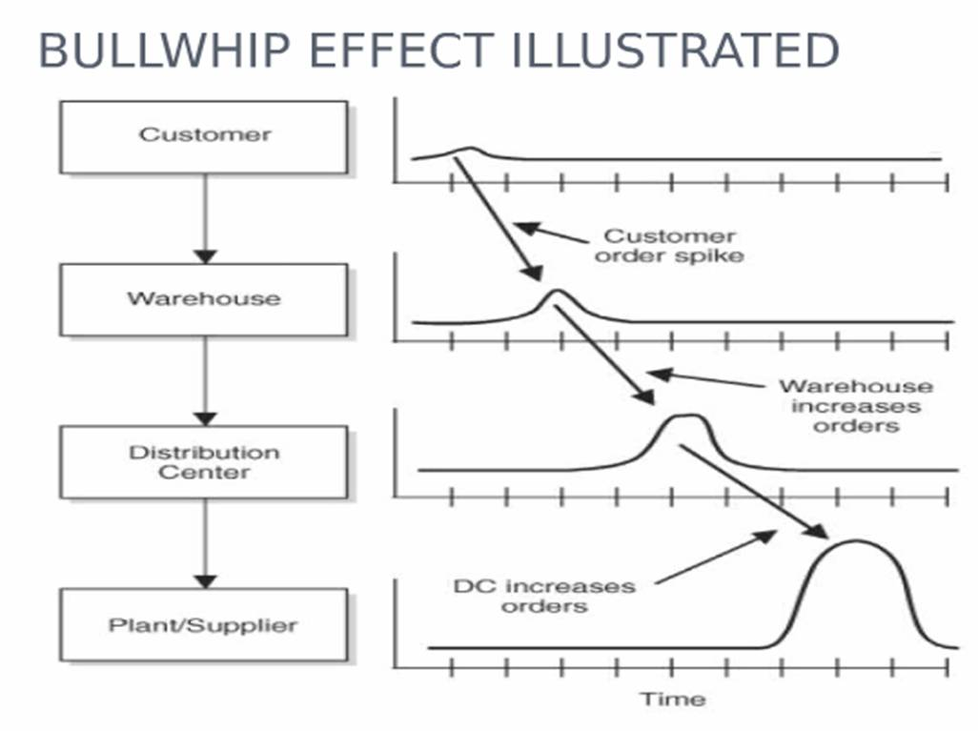

Sumber : id.wikipedia.org/bullwhip_effect

Gambar 4.3 *Bullwhip Effect Illustrated*

Arti gambar diatas adalah :

1. Retailer memenuhi kebutuhan konsumen dengan demand yang konstan.
2. Ketika terjadi kenaikan demand retailer akan otomatis memesan lebih banyak untuk mengamankan inventory.
3. Barang yang dipesan datang, namun kedatangan tersebut merupakan barang dari beberapa periode sebelumnya, bukan yang baru saja dipesan.
4. Demand yang tinggi membuat inventory semakin berkurang dan saat itu barang dengan jumlah besar yang dipesan tidak kunjung datang.
5. Retailer akan memesan dengan jumlah yang lebih tinggi lagi.
6. Sampai ketika barang datang, retailer akan mengalami kelebihan inventory, sehingga retailer mengurangi pemesanan.
7. Periode berikutnya akan datang barang dengan jumlah yang lebih banyak lagi, sehingga retailer semakin mengurangi pemesanan berikutnya.
8. Pada periode selanjutnya fenomena yang terjadi adalah retailer kekurangan inventory, kelebihan inventory, kekurangan inventory dan terus berosilasi semakin hebat kedepannya.
   * 1. **Penyebab *Bullwhip Effect***

*Bullwhip effect* merupakan istilah yang digunakan dalam dunia inventory yang mendifinisikan bagaimana pergerakan permintaan di dalam *supply chain.* Konsep *bullwhip effect* adalah suatu keadaan yang terjadi dalam *supply chain*, dimana permintaan dari customer mengalami perubahan, baik semakin banyak atau semakin sedikit, perubahan ini menyebabkan distorsi permintaan dari setiap stage *supply chain.* Distorsi tersebut menimbulkan efek bagi keseluruhan stage supply chain yaitu permintaan yang tidak akurat.Ada banyak yang yang menjadi sebab dari *bullwhip effects*. Ada 5 penyebab utama *bullwhip effect*, antara lain :

1. *Demand Forecast Updating*

Peramalan permintaan yang dibuat jarang sekali akurat, sehingga terjadi *error* pada peramalan permintaan dimana perusahaan mengantisipasi dengan membuat *safety stock (stok cadangan)*. Namun jika ditarik dari produk jadi yang akan diserahkan ke *customer* sampai ke *raw material* yang ada di pabrik maka akan terlihat lonjakan permintaan yang sangat tajam. Pada periode dimana permintaan sedang melonjak maka seluruh partisipan pada chain akan meningkatkan inventorinya namun jika permintaan pada periode tertentu sedang turun maka partisipan harus menurunkan inventorinya.

Akibat dari besarnya stok cadangan *(safety stock)* berpengaruh pada tidak efisiensinya produksi dan mengakibatkan rendahnya *utilization* pada pendistribusian. Hal tersebut juga berpengaruh pada buruknya *customer service* dan juga buruknya citra perusahaan karena stok barang yang sudah terlalu lama, sehingga produk menjadi rusak. Terlebih lagi rekrutmen dan pemecatan pekerja berpengaruh pada kondisi keuangan perusahaan akibat dari *training* dan pembayaran pesangon pekerja. Faktor – faktor yang mempengaruhi permintaan menurut Arman Hakim Nasution (1999) antara lain:

* 1. Siklus bisnis

Penjualan produk akan dipengaruhi oleh permintaan akan produk tersebut dan permintaan akan suatu produk akan dipengaruhi oleh kondisi ekonomi yang membentuk siklus bisnis dengan fase – fase inflasi, resesi, depresi dan masa pemulihan.

* 1. Siklus hidup produk

Siklus hidup suatu produk biasanya mengikuti suatu pola yang disebut kurva S. Kurva S menggambarkan besarnya permintaan terhadap waktu, dimana siklus hidup suatu produk akan dibagi menjadi fase pengenalan, fase pertumbuhan, fase kematangan dan akhirnya fase penurunan. Untuk menjaga kelangsungan usaha, maka perlu dilakukan inovasi produk pada saat yang tepat.

* 1. Faktor – faktor lain

Beberapa faktor lain yang mempengaruhi permintaan adalah reaksi balik dari pesaing, perilaku konsumen yang berubah dan usaha – usaha yang dilakukan sendiri dalam perusahaan seperti peningkatan kualitas pelayanan.

1. *Lead Time*

Lead time adalah tenggang waktu antara saat dilakukannya pemesanan dengan saat barang (pesanan) itu datang. Dengan keadaan lead time yang lebih panjang, maka akan mengakibatkan perubahan secara signifikan pada safety stock, reorder level, dan order quantities. Perubahan tersebut tentu saja dapat meningkatkan variabilitas yang terjadi dalam suatu supply chain.

1. *Order Batching*

Pada saat inventori pada perusahaan sudah menurun, maka perusahaan biasanya tidak langsung memesan barang, ini dikarenakan perusahaan memesan berdasar *order batching* atau akumulasi permintaan sebelum memesan pada *supplier.* Biasanya *order batching* ada dua macam yaitu *periodic ordering and push ordering*. Perusahaan biasanya memesan secara mingguan, dua mingguan atau bahkan bulanan. Jadi yang dihadapi oleh *supplier* ketika perusahaan memesan secara periodik adalah terjadinya tingkat permintaan yang tinggi untuk bulan ini disusun dengan kekosongan di bulan berikutnya. Pemesanan secara periodik ini mengakibatkan *bullwhip effect*.Salah satu masalah yang dihadapi untuk melakukan pemesanan secara frekuensi adalah masalah biaya transportasi, dimana terdapat perusahaan akan rugi jika memesan barang dengan muatan yang tidak penuh.

1. *Price Fluctuation*

*Manufacture* dan distributor biasanya membuat promosi secara periodikal, sehingga membuat pembeli melakukan permintaan menjadi lebih banyak dari yang sebenarnya dibutuhkan. Promosi semacam ini dapat membuat *supply chain* menjadi terancam, ini dikarenakan pembeli akan memesan lebih banyak dari yang dibutuhkan ketika sedang ada promosi dan ketika harga menjadi normal maka tidak ada pembelian karena sedang ada promosi dan ketika harga menjadi normal maka tidak ada pembelian karena *customer* masih memiliki *stock* barang. Ini membuat peta permintaan tidak menunjukkan pola yang sebenarnya. Dan variasi dari pembelian lebih besar dari variasi *consumsion rate* sehingga ini menimbulkan *bullwhip effect*.

1. *Rationing and Storage Gaming*

Pada saat salah satu rantai dari *supply chain management* ada yang melakukan “permainan” yang mengakibatkan pabrik tidak mengetahui permintaan pasar yang sebenarnya sehingga terjadi kekurangan atau kelebihan stok di pasaran yang mengakibatkan kekacauan di *downstream*, atau ada salah satu mata rantai yang melakukan penimbunan barang agar terjadi *scarcity* dan menimbulkan kekacauan di mata rantai SCM, sehingga permintaan meningkat dari *downstream*. Ini juga mengakibatkan *bullwhip effect*.

*Bullwhip effect* bisa dikurangi dengan mengerti terlebih dahulu sebabnya. Cara-cara tersebut adalah melakukan *information sharing* (terutama data permintaan dengan dari pelanggan akhir), memperpendek *lead time* (jangka waktu), memperpendek/mengubah struktur *supply chain*, meniptakan stabilitas harga, dan mengurangi ongkos-ongkos tetap untuk kegiatan produksi maupun pengiriman.

* + 1. **Cara Mengurangi *Bullwhip Effect***

Sesuai konsep, *bullwhip effect* tidak dapat dihindari oleh suatu perusahaan. Tetapi tidak menutup kemungkinan untuk meminimalkan atau mengurangi dampak dari *bullwhip effect.* Dalam rangka memperkecil *bullwhip effect*, lankah pertama adalah memahami penyebab apa yang mendorong permintaan pelanggan dan konsumsi persediaan ketika mereka memicu kebutuhan untuk penambahan jumlah pesanan untuk beberapa titik dalam *supply chain*.

Disamping semua kegiatan yang dapat mengurangi *bullwhip effect*, dapat diyakini bahwa, ditemukan kesempatan untuk perbaikan dan peningkatan kinerja proses bisnis dengan menerapkan beberapa atau semua langkah berikut:

1. Mengurangi waktu suatu siklus yang diperlukan untuk menerima permintaan informasi yang actual dan diproyeksikan.
2. Mengenali dan memahami pola permintaan produk di masing-masing dan setiap tahap dalam *supply chain.*
3. Meningkatkan frekuensi dan kualitas kerjasama yang dapat dilakukan melalui berbagi informasi terutama informasi mengenai permintaan.
4. Megurangi atau menghilangkan antrian informasi yang menyebabakan penundaan arus informasi.
5. Hilangkan metode pengirisan kembali inventori dan kebijakan yang muncul atas benjolan permintaan pada *supply chain.*
6. Hilangkan motivasi bagi pelanggan yang mengarah pada akumulasi permintaan dan penanggungan pemesanan sebelum mpermintaan pengisian, missal diskon volume transportasi.
7. Meminimalkan promosi menggoda yang menyebabkan pelanggan menunda pesanan dan akibatnya mengganggu kelancaran pola arus.
8. Harga yang konsisten dan wajar untuk meminimalkan lonjakan pembelian yang biasanya dibuat oleh diskon promosi sementara.
9. Mengidentifikasi, jika mungkin menghilangkan semua penyebab yang mengarah kepada pengurangan atau pembatalan pemesanan konsumen.
10. Menawarkan pelayanan Vendor-Managed Inventory (VMI) oleh perencanaan inventori secara kolaboratif dengan pelanggan yang disesuaikan dengan proyeksi permintaan *costumer* kemudian memantau permintaan aktual untuk menyesuaikan tingkat vendor managed inventory, yaitu salah satu bentuk kemitraan / kerjasama yang bertujuan untuk meningkatkan efisiensi inventory dalam supply chain.
    * 1. **Pengukuran *Bullwhip Effect***

Menurut Fransoo dan Wouters (2000) mengusulkan ukuran *bullwhip effect* di suatu eselon *supply chain* sebagai perbandingan antara koefisien variansi dari order yang diciptakan dan koefisien variansi dari permintaan yang diterima dari eselon yang bersangkutan. Secara matematis dapat di tuliskan sebagai berikut :

Cara pengukuran *Bullwhip Effect* :

$$BE= \frac{{CV}_{o}}{{CV}_{d}}$$

$${CV}_{o}=\frac{S_{o}}{x_{o}}$$

$${CV}_{d}= \frac{S_{d}}{x_{d}}$$

Dimana : dan

$$σ=\sqrt{\frac{\sum_{i=1}^{n}{{\left(x_{i}-\overline{x}\right)}^{2}}}{\left(n-1\right)}}$$

Keterangan :

BE = Bullwhip Effect

CVo = Koefisien variasi *order*

CVd = Koefisien variasi *demand*

So = Standar deviasi *order*

Sd = Standar deviasi *demand*

*X*o = nilai rata – rata *order*

*X*d  = nilai rata – rata *demand*

* + 1. **Hasil Pengukuran *Bullwhip Effect***

Berdasarkan hasil perhitungan nilai *Bullwhip Effect (BE)*, maka diperoleh amplifikasi permintaan) pada kedua pelaku supply chain . Besarnya nilai dari hasil perhitungan *BE* ini diperoleh dari hasil bagi dari *koefisien variansi order* dengan *koefisien variansi* penjualan. Apabila nilai *BE* > 1 berarti terjadi *amplifikasi* permintaan untuk produk tersebut dan sebaliknya apabila nilai *BE* < 1 berarti permintaan masih stabil atau terjadi penghalusan pola permintaan.

* + 1. **Simulasi**

1. Identifikasi data yang akan dihitung.

Pada tahap ini kita mengelompokkan data yang termasuk data *orde*r dan data *demand.*

Tabel 4.1 Data Order dan Permintaan Obat Tahun 2010

|  |  |  |
| --- | --- | --- |
| Bulan | Jenis/buah | |
| *Order* | *Demand* |
| Januari | 400 | 375 |
| Februari | 375 | 350 |
| Maret | 525 | 500 |
| April | 500 | 550 |
| Mei | 250 | 260 |
| Juni | 215 | 200 |
| Juli | 300 | 350 |
| Agustus | 415 | 400 |
| September | 450 | 400 |
| Oktober | 500 | 475 |
| November | 525 | 500 |
| Desember | 600 | 625 |

Tabel 4.2 Data *Order* dan *Demand* Obat Tahun 2011

|  |  |  |
| --- | --- | --- |
| Bulan | Jenis/buah | |
| *Order* | *Demand* |
| Januari | 350 | 600 |
| Februari | 600 | 200 |
| Maret | 1020 | 815 |
| April | 214 | 532 |
| Mei | 450 | 511 |
| Juni | 425 | 447 |
| Juli | 565 | 202 |
| Agustus | 897 | 506 |
| September | 581 | 536 |
| Oktober | 813 | 780 |
| November | 218 | 600 |
| Desember | 593 | 150 |

1. Buatlah tabel untuk memudahkan perhitungan

|  |  |  |  |  |  |
| --- | --- | --- | --- | --- | --- |
| Tahun | Keterangan | Rata-rata | Standar deviasi | *Coefisien of variance* | *Bullwhip effect* |
| 2010 | *Order* |  |  |  |  |
|  | *Demand* |  |  |  |  |
| 2011 | *Order* |  |  |  |  |
|  | *Demand* |  |  |  |  |

1. Tentukan rata-rata data dengan rumus
2. Tentukan standar deviasi dengan rumus
$$σ=\sqrt{\frac{\sum_{i=1}^{n}{{\left(x_{i}-\overline{x}\right)}^{2}}}{\left(n-1\right)}}$$

3. Tentukan Koefisien varians *order* dan koefisien varians *demand* yang dapat diperoleh dengan menggunakan rumus

$${CV}_{d}= \frac{S_{d}}{x_{d}}$$

dan

$${CV}_{o}=\frac{S_{o}}{x_{o}}$$

1. Setelah itu menghitung *bullwhip effect* dengan rumus
$$BE= \frac{{CV}_{o}}{{CV}_{d}}$$

2. Buatlah grafik untuk melihat bullwhip effect yang terjadi

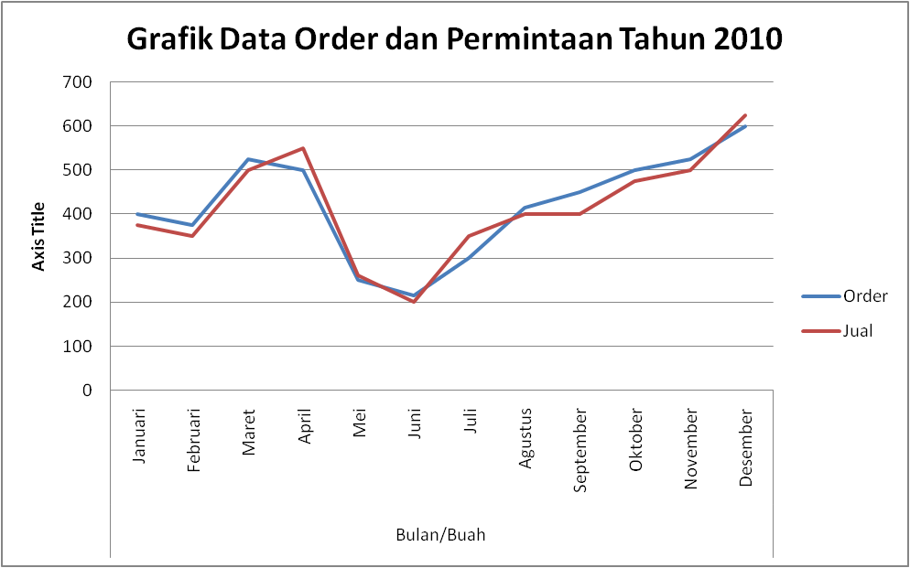

Gambar 4.4 Grafik Data Order dan Permintaan Tahun 2010

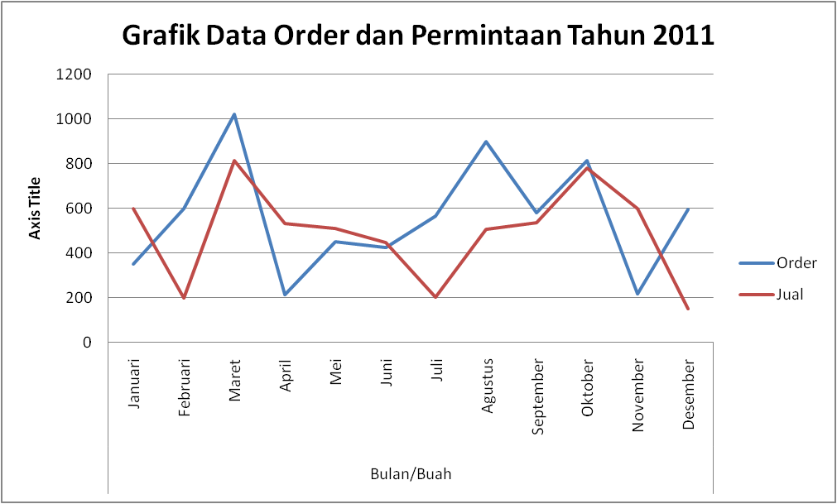

Gambar 4.5 Grafik Data Order dan Permintaan Tahun 2011

1. Membuat kesimpulan

BE < 1 berarti permintaan stabil atau terjadi penghalusan pola permintaan

BE > 1 terjadi permintaan yang tidak stabil

Bila koefisiensi variansi besar maka permintaan semakin fluktuatif.

* + 1. **Program Pelaksanaan *Bullwhip Effect***

Program pelaksanaan *bullwhip effect* ini merupakan aplikasi dari simulasi pada bab sebelumnya. Namun, pada program pelaksanaan, perhitungan yang dilakukan menggunakan rumus yang telah tersedia pada program *Microsoft excel*. Beberapa langkah pengukuran *bullwhip effect* sediaan obat *tonicum bayer* di rumah sakit budi utama adalah sebagai berikut:

* + 1. Identifikasi data yang akan dihitung.

Klik Insert 🡪 Table

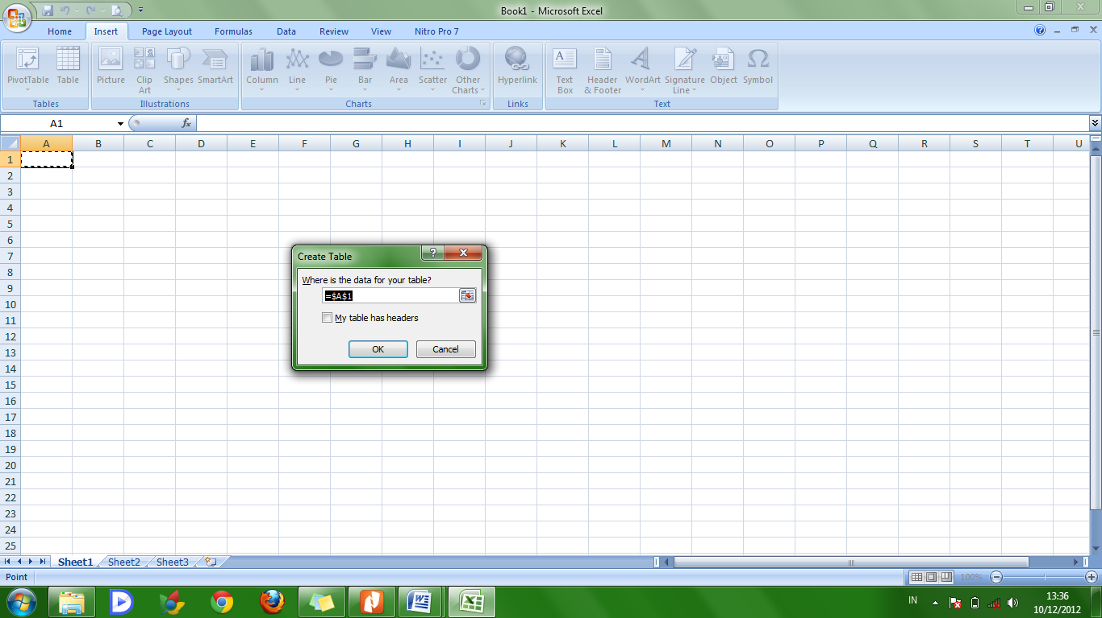

Gambar 4.6 Langkah pembuatan Tabel

Masukkan data ke dalam tabel 4.1 data order dan permintaan obat tahun 2010 dan tabel 4.2 data o*rder* dan d*emand* obat tahun 2011

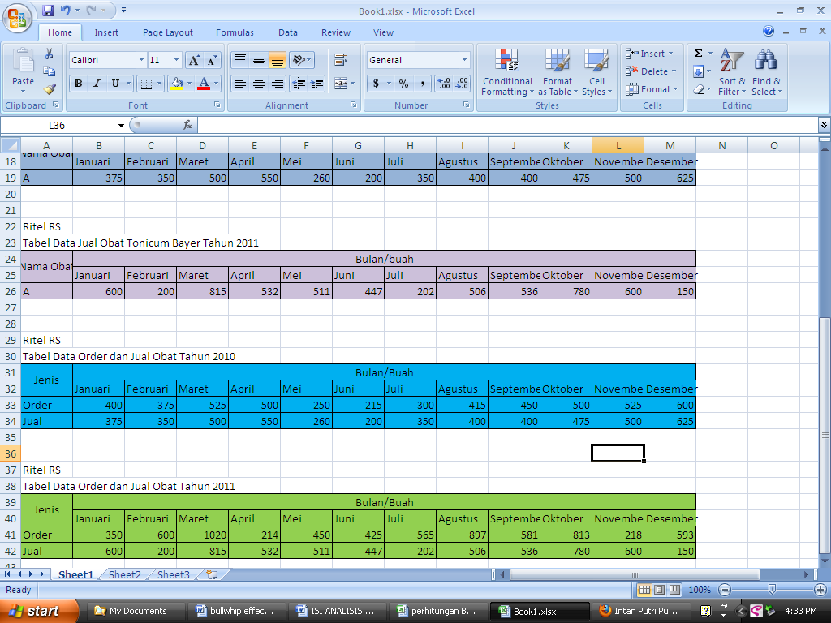

Gambar 4.7 Identifikasi Data

* + 1. Buatlah tabel untuk memudahkan perhitungan

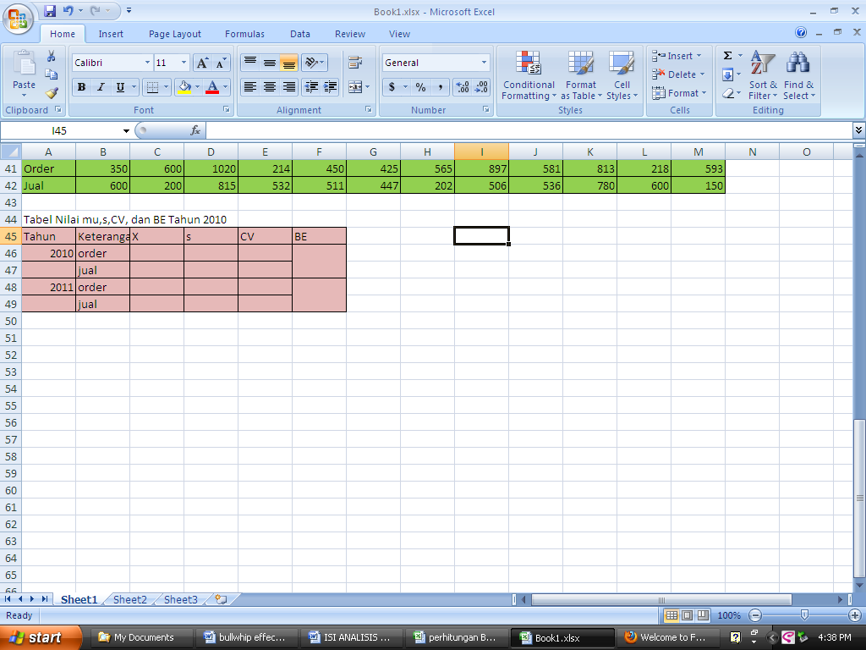

Gambar 4.8 Pembuatan tabel perhitungan

* + 1. Hitunglah rata-rata data menggunakan rumus =AVERAGE(sel data yang dihitung) , misal untuk menghitung rata-rata *order* pada tahun 2010 =AVERAGE(B5:M5)

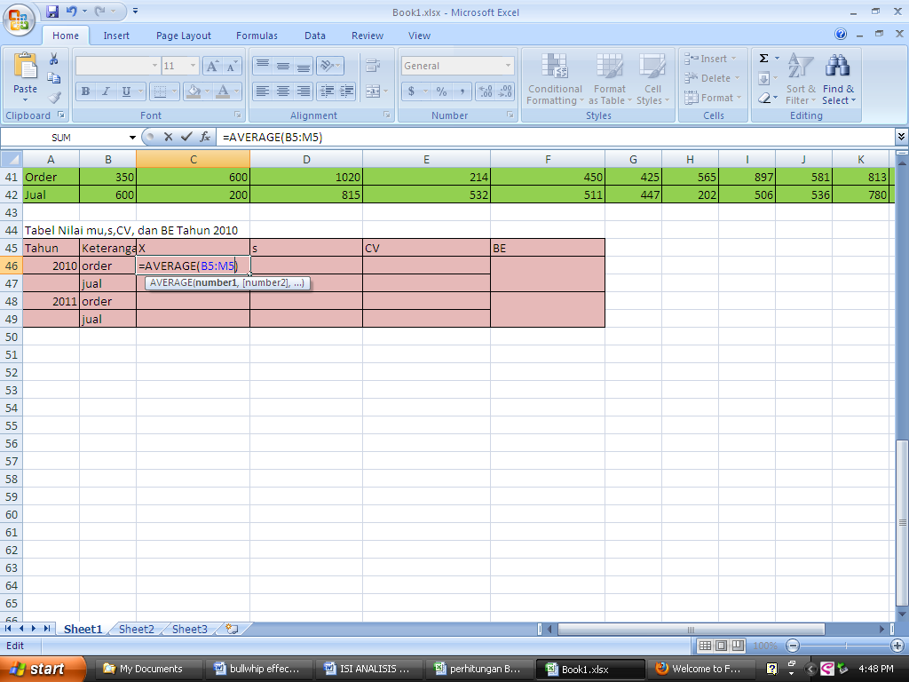

Gambar 4.9 Perhitungan rata-rata

Ulangi langkah tersebut untuk menghitung rata-rata data selanjutnya.

* + 1. 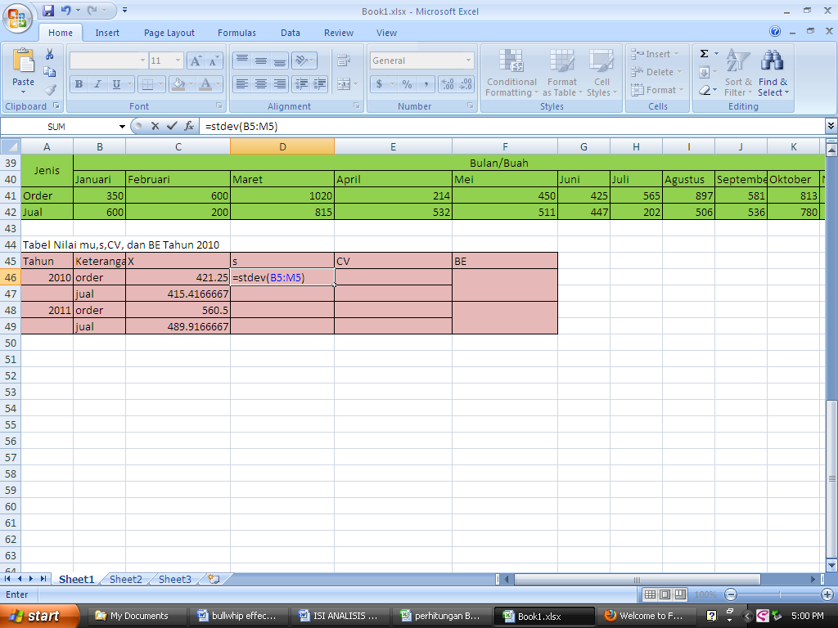Hitunglah standar deviasi data dengan menggunakan rumus =STDEV(sel data yang dihitung), misal untuk menghitung standar deviasi *order* pada tahun 2010 =STDEV(B5:M5)

Gambar 4.10 Perhitungan Standar Deviasi

Ulangi langkah tersebut untuk menghitung standar deviasi data selanjutnya.

* + 1. Hitunglah koefisien varians order dan koefisien varians permintaan, misal untuk menghitung Koefisien varians order pada tahun 2010 =D46/C46

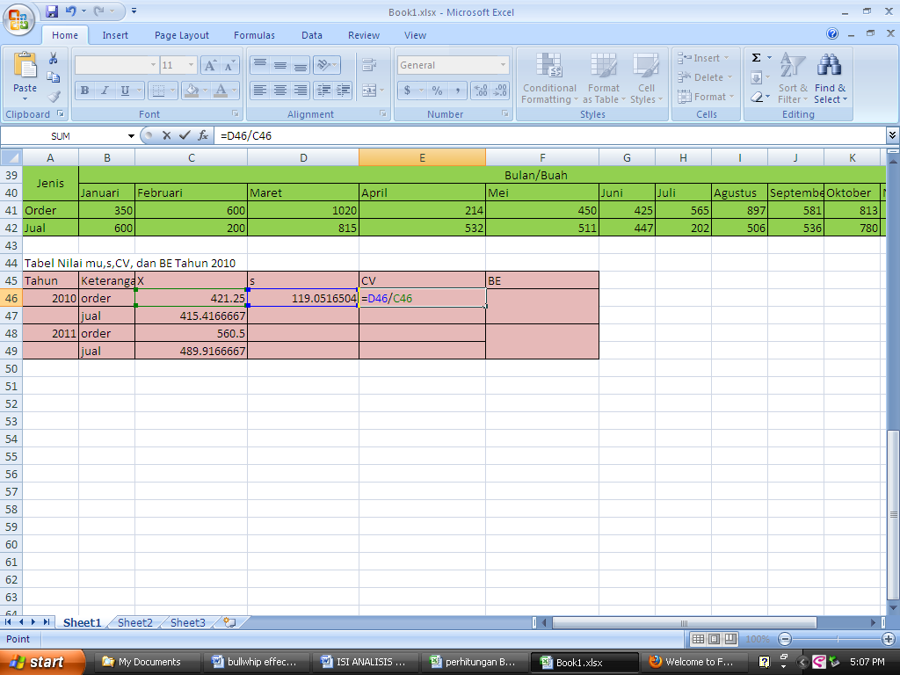

Gambar 4.11 Perhitungan *Coefisien of Variance*

* + 1. 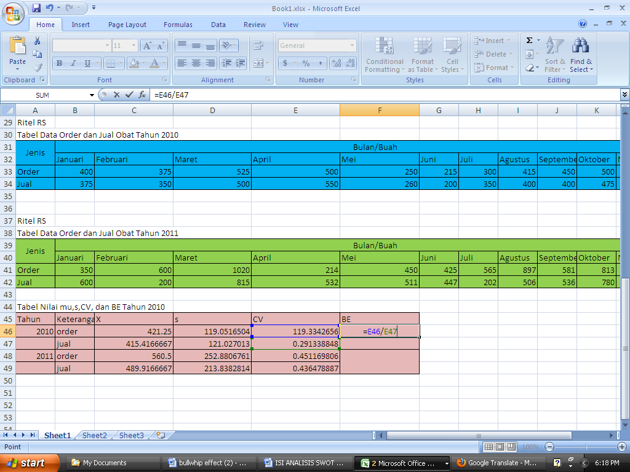Hitunglah *bullwhip effect*, misal menghitung *bullwhip effect* tahun 2010 =E46/E47

Gambar 4.12 Perhitungan *Bullwhip Effect*

* + 1. Buatlah grafik untuk melihat *bullwhip effect* yang terjadi.
    2. Sorot atau blok data yang akan dibuat table.
    3. kemudian klik tombol insert, lalu klik pada icon grafik, lalu pilih salah satu style grafik yang akan ditampilkan.

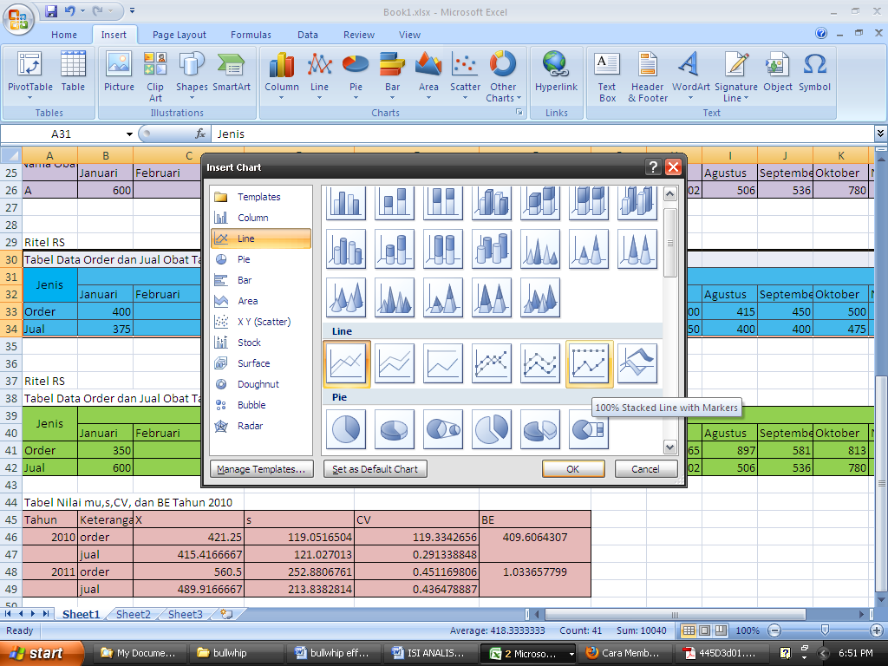

* + 1. kemudian klik ok

Gambar 4.13 Pemelihan *Style* Grafik

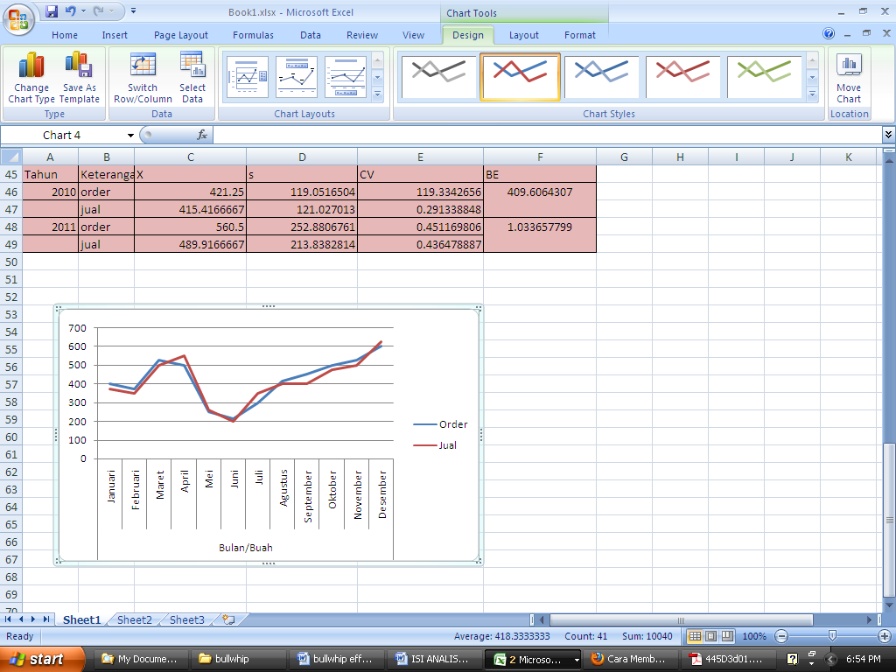

Gambar 4.14 Pembuatan Grafik

* + 1. Buatlah kesimpulan

Dari perhitungan yang telah dilakukan dapat diketahui bahwa nilai *bullwhip effect* pada tahun 2010 kurang dari satu sehingga permintaan yang terjadi relatif stabil. Sedangkan pada tahun 2011, nilai *bullwhip effect* lebih dari satu yaitu mengalami permintaan yang tidak stabil sehingga tindakan untuk meminimalisir *bullwhip effect* perlu ditingkatkan.

**CONCLUSION**

Logistics is the art and science of managing and controlling the flow of goods, energy, information and other resources, such as products, services, and people, from the source of production to the market with the aim of optimizing the use of capital. Logistics balance the emphasis on the lowest possible cost but still maintaining the level of service quality and customer satisfaction.

Forecasting is simply allegations made about what will happen in the future based on the information available at this time. In forecasting companies use to determine how to allocate their resources to benefit in the future. One way to classify the problem in forecasting is to consider a time scale that is how far peramalannya time range data to forecast. Forecasting reserve the two methods are methods of qualitative and quantitative methods.

Materials Requirement Planning (MRP) is a technique of planning and scheduling techniques used by manufacturing companies as a means of how each related workers perform communication regarding the flow of material or goods. This technique is actually very simple just use mathematical logic to plan the number of items needed and schedule the goods needed and schedule the goods when required.Intended use of MRP is to help determine the amount of need and to ensure the raw materials, components and other supplies are available in the right amount, so that the production can be completed in accordance with the production schedule.

Supply chain management is the integration and management of supply chain organization and activities through cooperative organization relationship, effective business process, and high levels of information sharing to create high-performing value systems that provide member organizations a sustainable competitive advantage. The existence of the bullwhip effect will cause inefficiency in the supply chain, the high of bullwhip effect will disturbing the performance of the suply chain. We have identified five major causes of the bullwhip effect are demand forecast updating, lead time, order batching, price fluctuation, rationing and shortage gaming. Bullwhip effect can not be eliminated, but we can do the steps of minimize to reduce the bullwhip effect.

**DAFTAR PUSTAKA**

_______. 2009. *Manajemen Operasional, Supply Chain Management (SCM) : Definisi, Unsur, Hambatan dan Implikasi Strategi Supply Chain Management (SCM)*. Disitasi tanggal 7 November 2012 pukul 22.20 WIB. <http://jurnal-sdm.blogspot.com/2009/07/supply-chain-management-scm-definisi.html>

_______. 2012. *Supply Chain Management.* Disitasi tanggal 9 November 2012. <<http://wsilfi.staff.gunadarma.ac.id/Downloads/files/15005/SCM.pdf>>

Anonymous. 2012. *Definition of Forecasting.* Disitasi tanggal 3 November 2012 pukul 14.00 WIB. <<http://www.investopedia.com/terms/f/forecasting.asp# ixzz2B9HeWyjz>>

Assauri, Sofyan. 1984. *Teknik & Metode Peramalan : Penerapaannya Dalam Ekonomi & Dunia Usaha Jilid 1*. FEUI: Yogyakarta.

Bencoolen,Raffles. 2011. *Makalah Manajemen Logistik*. Disitasi tanggal 7 Oktober 2012 pukul 06.00 WIB. <http://bahankuliahkesehatan.blogspot.com /2011/05/makalah-manajemen-logistik.html>

Budiman, Arief. 2011. *Sistem Informasi Perencanaan Kebutuhan Material (Material Requirements Planing/MRP)*. Disitasi tanggal 13 November 2012 pukul 15.00 WIB. <http://eprints.undip.ac.id/25718/1/ML2F302462.pdf>

Chopra, S., and Meindl, P. 2001. *Supply chain management: Strategy, planning, and operations*. New Jersey:Prentice-Hall

Indrajit, Richardus Eko dan Richardus Djokopranoto. 2011. *Perkembangan Integrasi Perencanaan, dari Materials Requirement Planning (MRP) Sampai ke Enterprise Resource Planning (ERP).* Disitasi tanggal 5 November 2012 pukul 15.00 WIB. <[http://materi.uniku.ac.id/Ebook /DISC%204%20-%20KUMPULAN%20EBOOK/REI%20eBookEnterprise ResourcePlanning.pdf](http://materi.uniku.ac.id/Ebook%20/DISC%204%20-%20KUMPULAN%20EBOOK/REI%20eBookEnterprise%20ResourcePlanning.pdf)>

Irwansyah, Dwika Ery. 2010. *Penerapan Material Requirements Planning (MRP) Dalam Perencanaan Persediaan Bahan Baku Jamu Sehat Perkasa Pada PT. Nyonya Meneer Semarang*. Disitasi tanggal 13 November 2012 pukul 15.30 WIB. <<http://eprints.undip.ac.id/19378/>>

M. A. Yulianto. 2012. *Analisa Time Series* . Disitasi tanggal 8 Oktober 2012 pukul 21.04 WIB. <<http://digensia.wordpress.com/2012/08/24/analisa-time-series/>>

Marcelinus Mada’ Barung. 2011. *Pengurangan Bullwhip Effect Pada Rantai Pasok di Level Distributor Y.* Disitasi tanggal 7 November pukul 21.56 WIB <<http://repository.unhas.ac.id/bitstream/handle/123456789/471/lengkap.pdf?sequence=1>>

Paramita. 2011. *Analisis Perbandingan Metode Peramalan Penjualan Bahan Bakar Minyak dengan Standar Kesalahan Peramalan (SKP) pada PT PERTAMINA (PERSERO) REGION IV JATENG DAN DIY.* Disitasi tanggal 4 November 2012 pukul 21.55 WIB <[http://eprints.undip.ac.id/29946](http://eprints.undip.ac.id/29946/)>

Rahayu, Rika. 2012. *Logistik.* Disitasi tanggal 4 November 2012 pukul 13.00 WIB.<<http://logistikbisnis.blogspot.com/2010/11/istilahlogistik-berasal-dari-bahasa.html>>

Rahma. 2011. *Forecasting Methods*. Disitasi tanggal 4 November 2012 pukul 00.31 WIB. <[http://www.scribd.com/doc/50335635/](http://www.scribd.com/doc/50335635/FORECASTING-METHODS)>

Rahma. 2012. *Forecasting Methods* . Disitasi tanggal 8 Oktober 2012 pukul 23.13 WIB. <<http://id.scribd.com/doc/50335635/FORECASTING-METHODS>>

Ummah,Chaerul. 2005. *Aero Statistik.* Disitasi tanggal 4 November 2012 pukul 06.34 WIB. <[http://aerostat.blogsome.com/2005/09/30>](http://aerostat.blogsome.com/2005/09/30%3e%20)